测试截图编号：步骤5.5.1-01

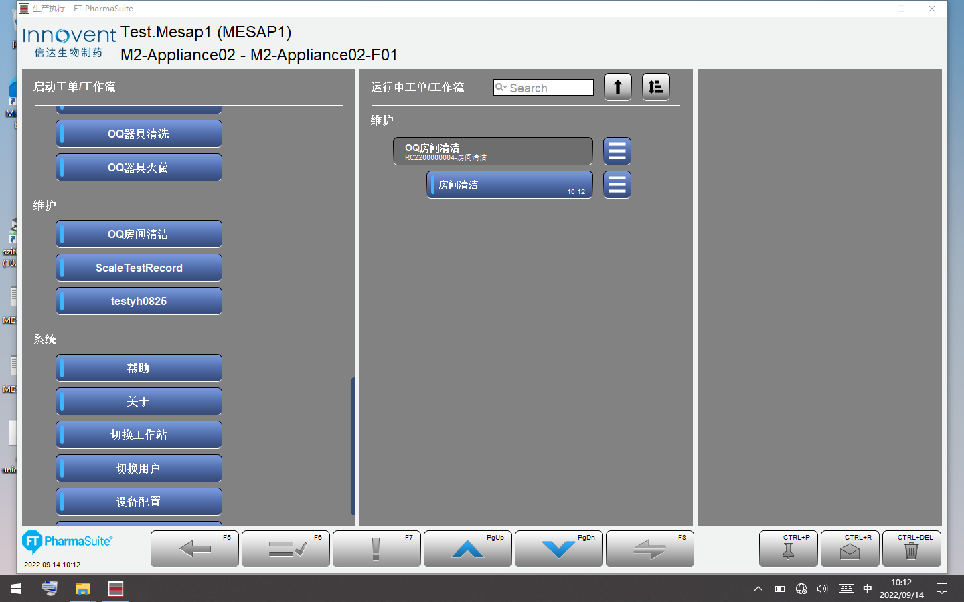

测试截图编号：步骤5.5.1-02

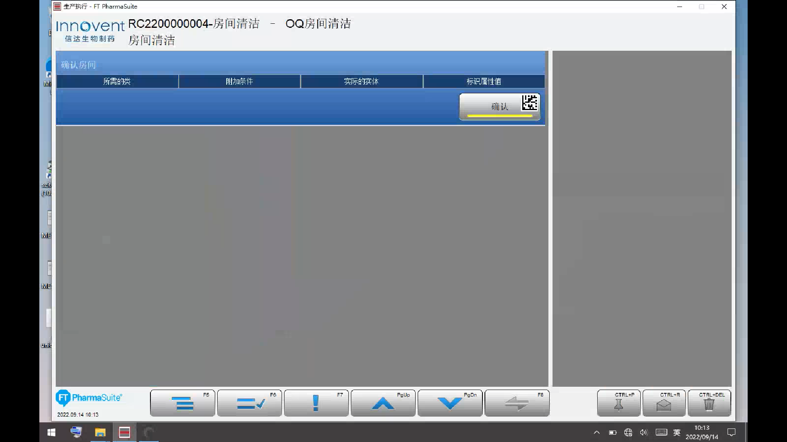

测试截图编号：步骤5.5.2-01

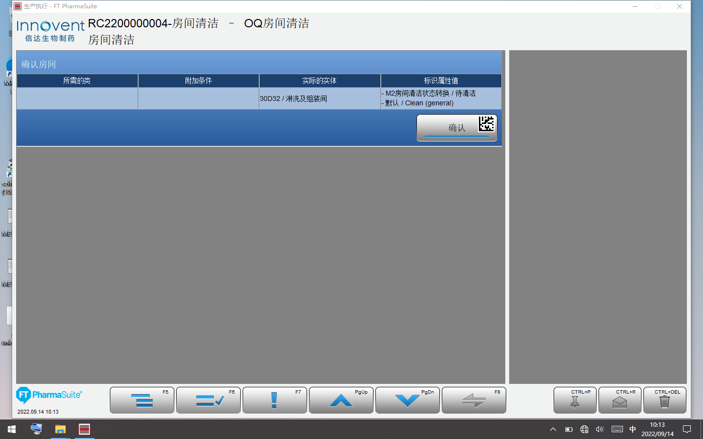

测试截图编号：步骤5.5.3-01

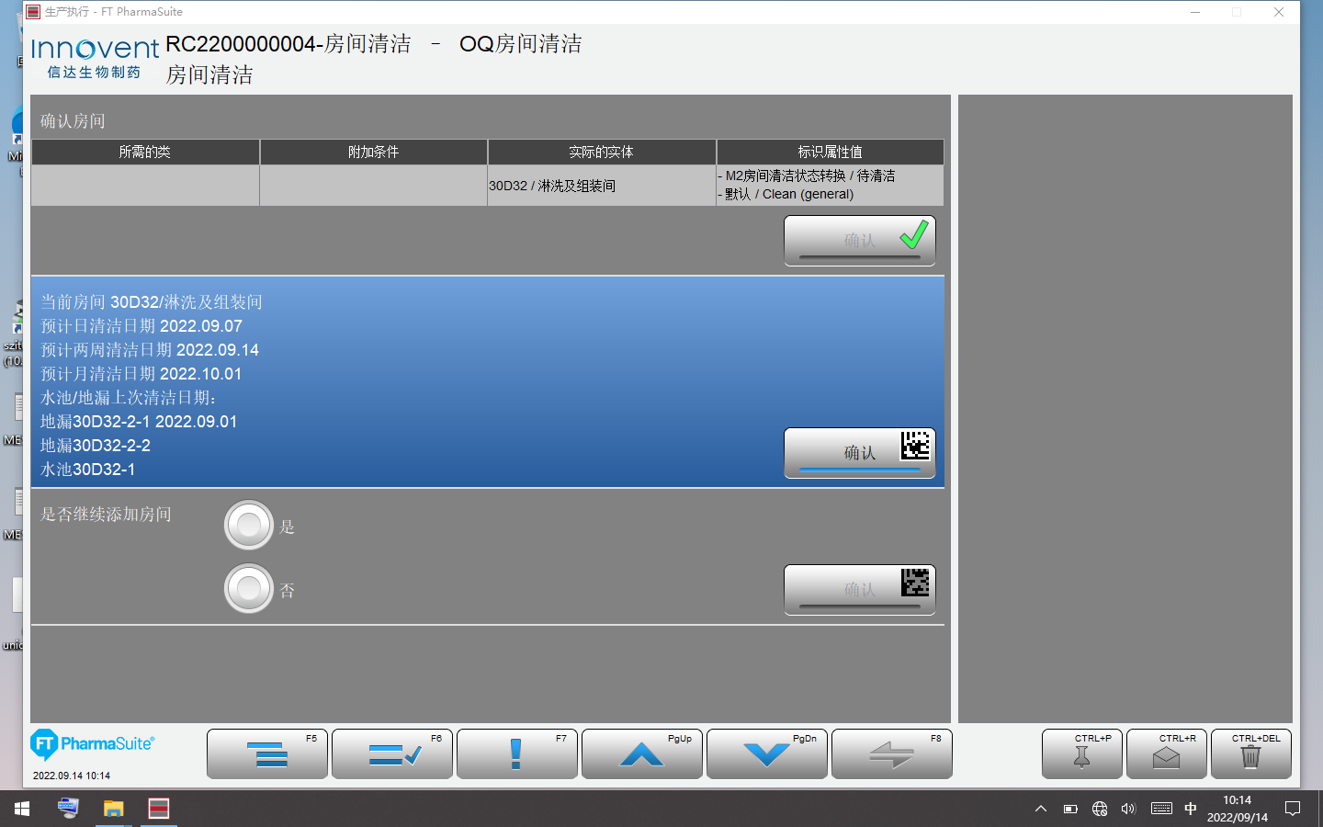

测试截图编号：步骤5.5.3-02

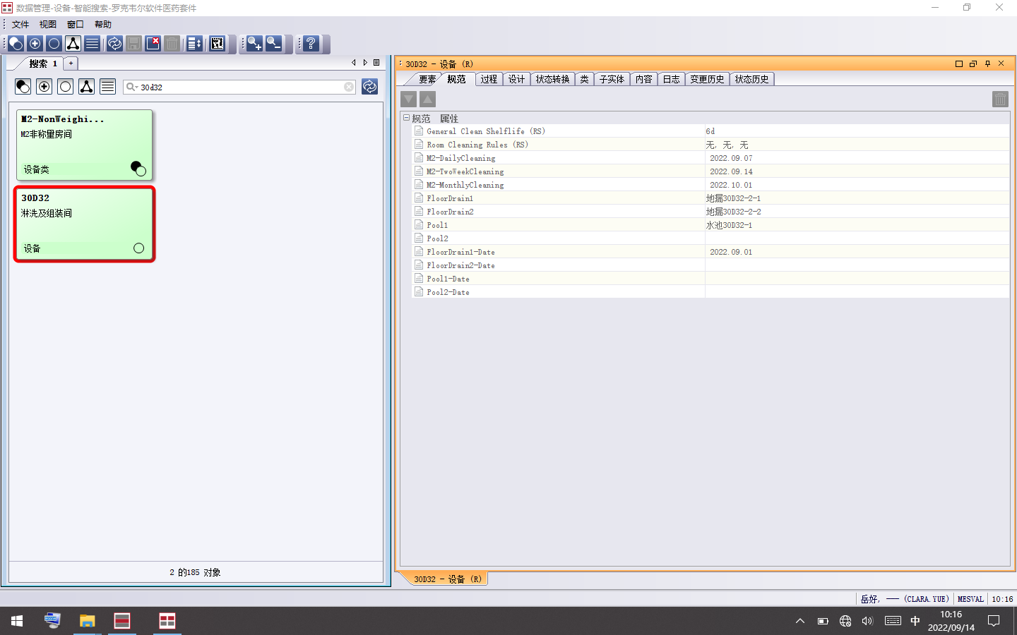

测试截图编号：步骤5.5.4-01

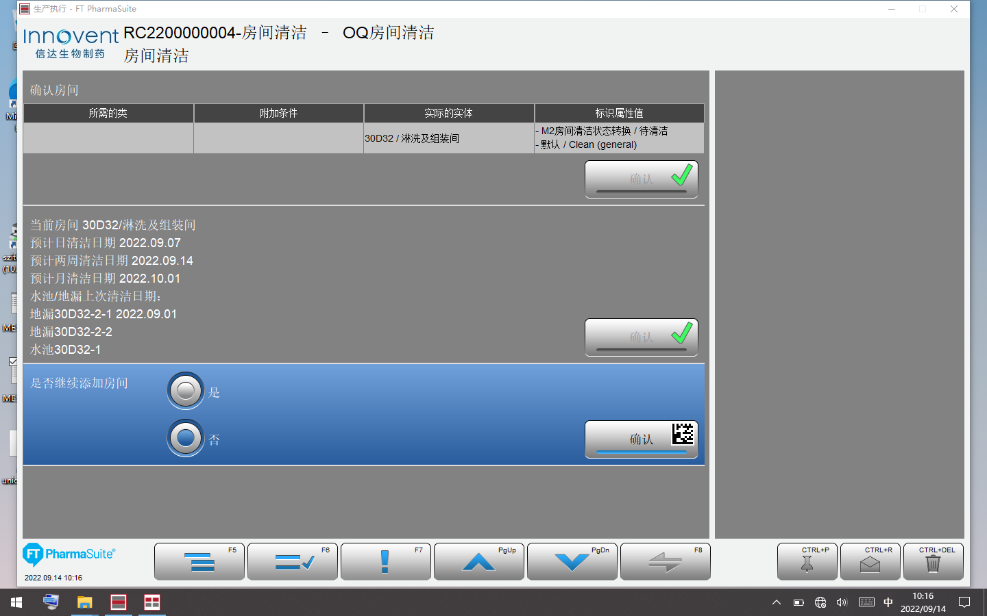

测试截图编号：步骤5.5.5-01

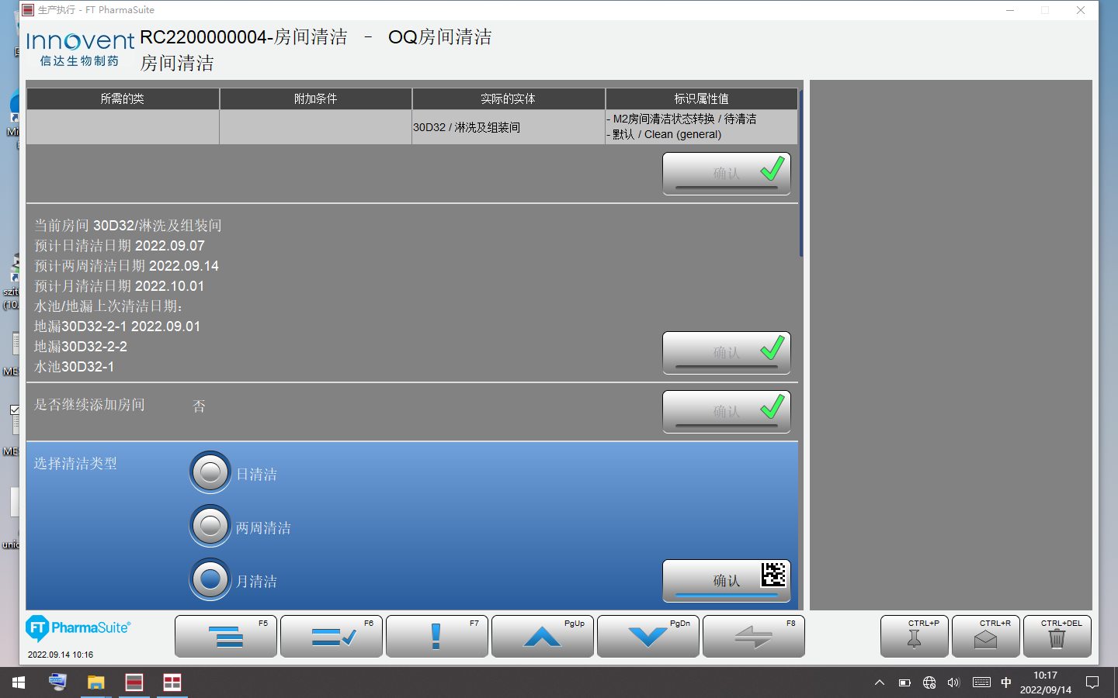

测试截图编号：步骤5.5.6-01

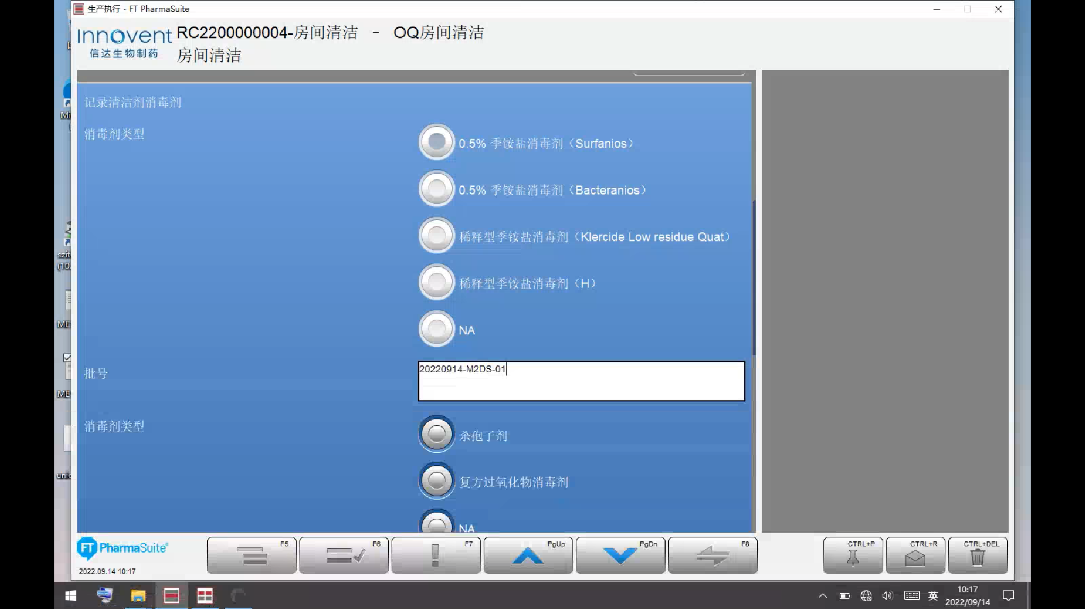

测试截图编号：步骤5.5.6-02

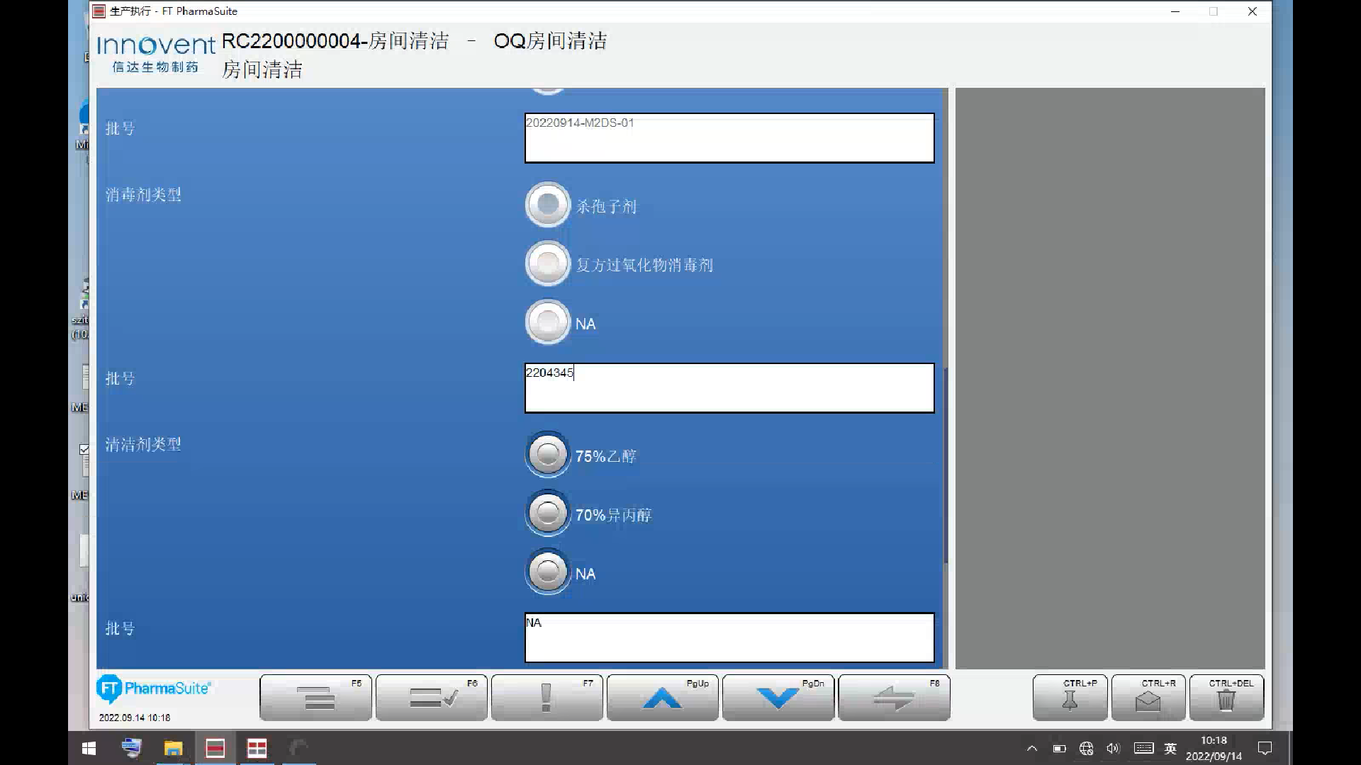

测试截图编号：步骤5.5.6-03

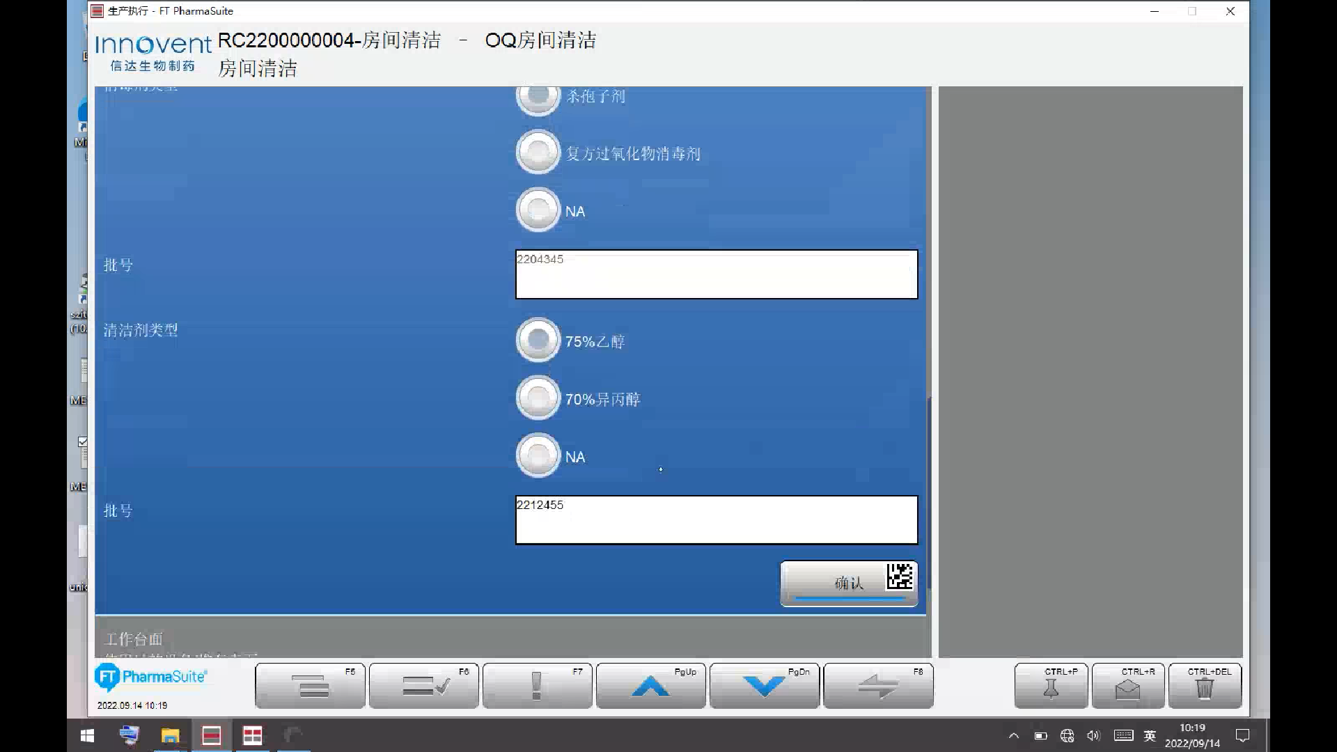

测试截图编号：步骤5.5.6-04

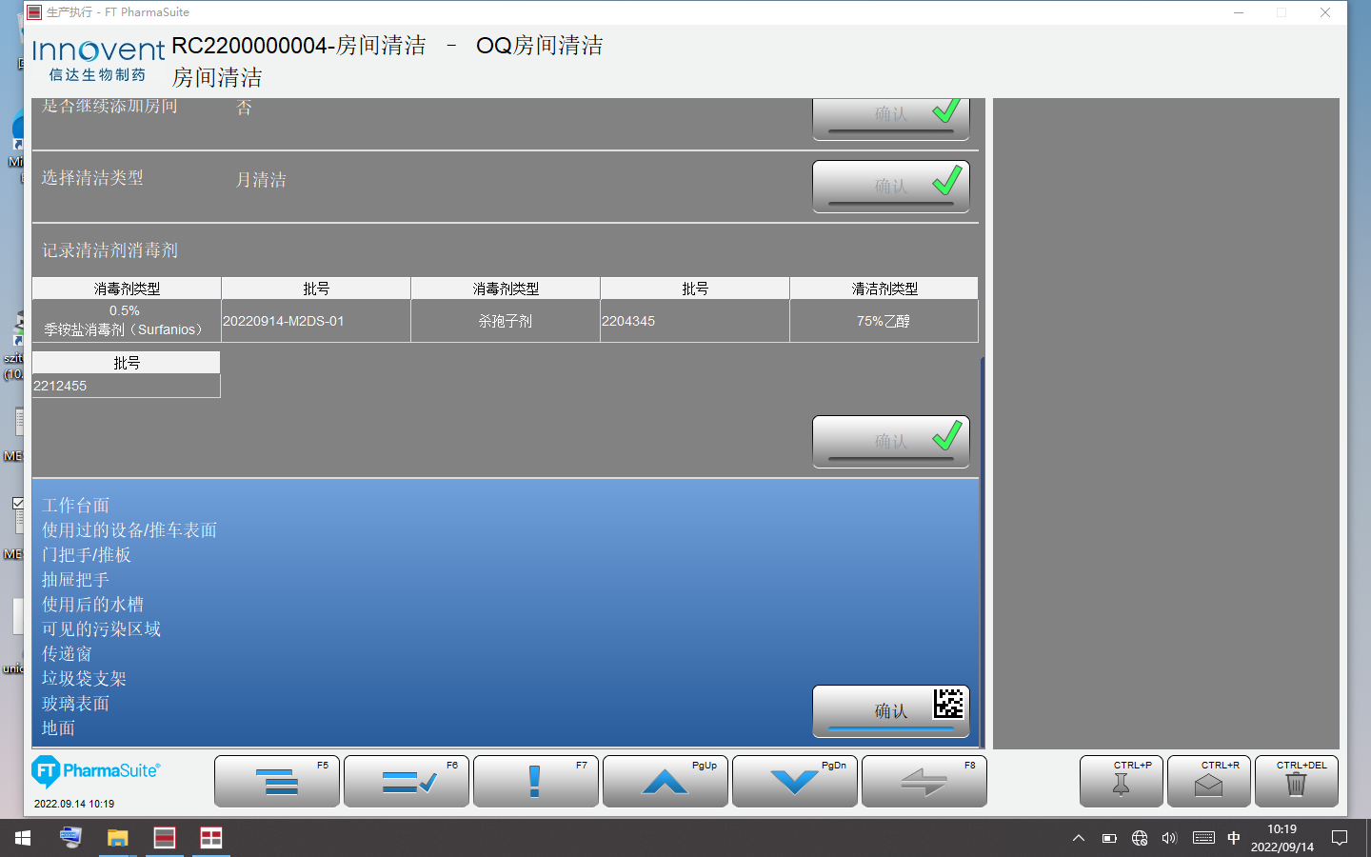

测试截图编号：步骤5.5.7-01



测试截图编号：步骤5.5.8-01

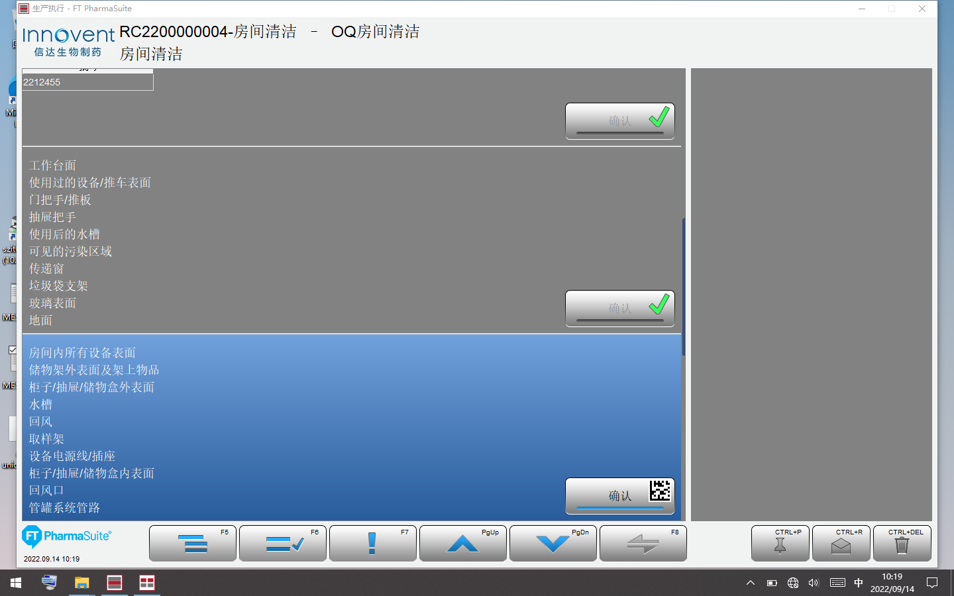

测试截图编号：步骤5.5.9-01

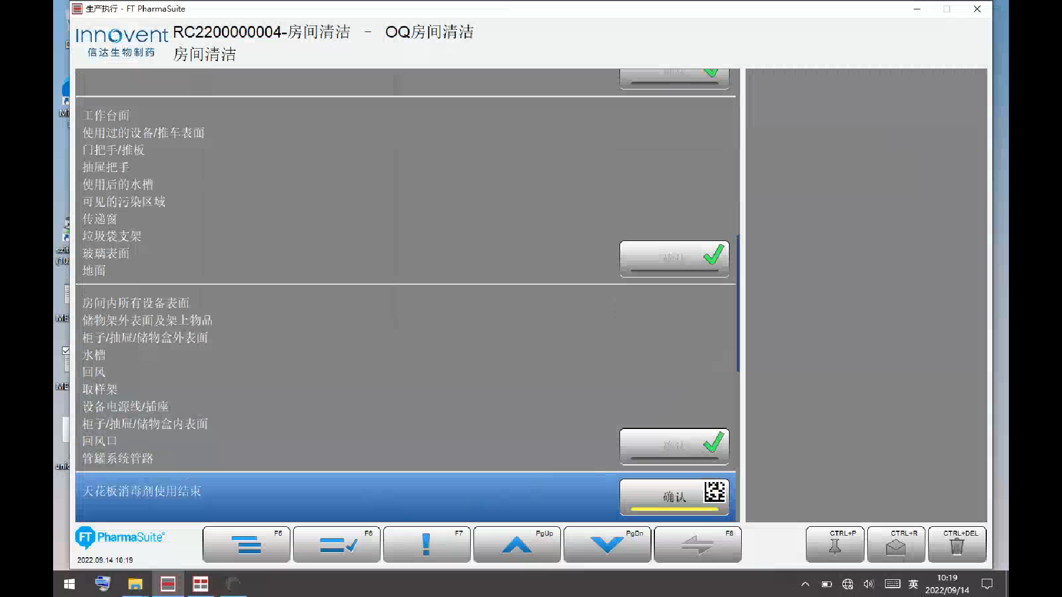

测试截图编号：步骤5.5.10-01

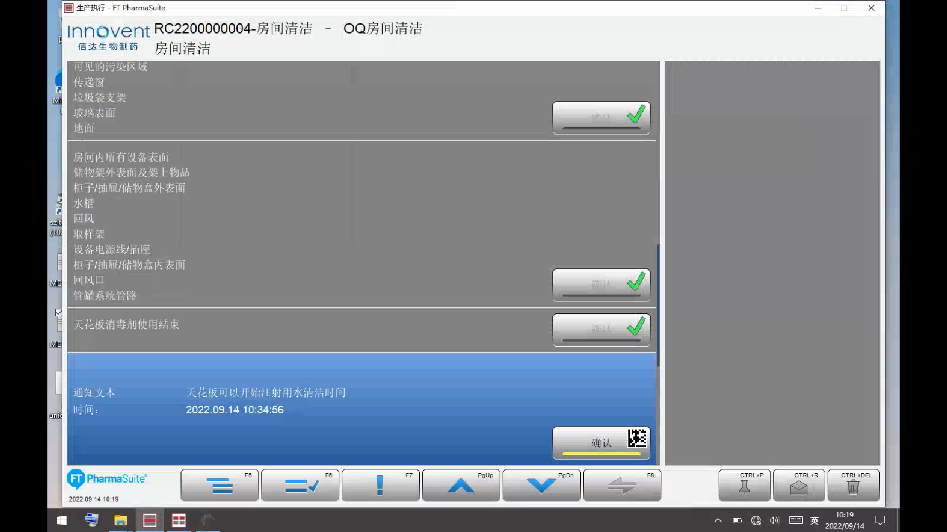

测试截图编号：步骤5.5.11-01

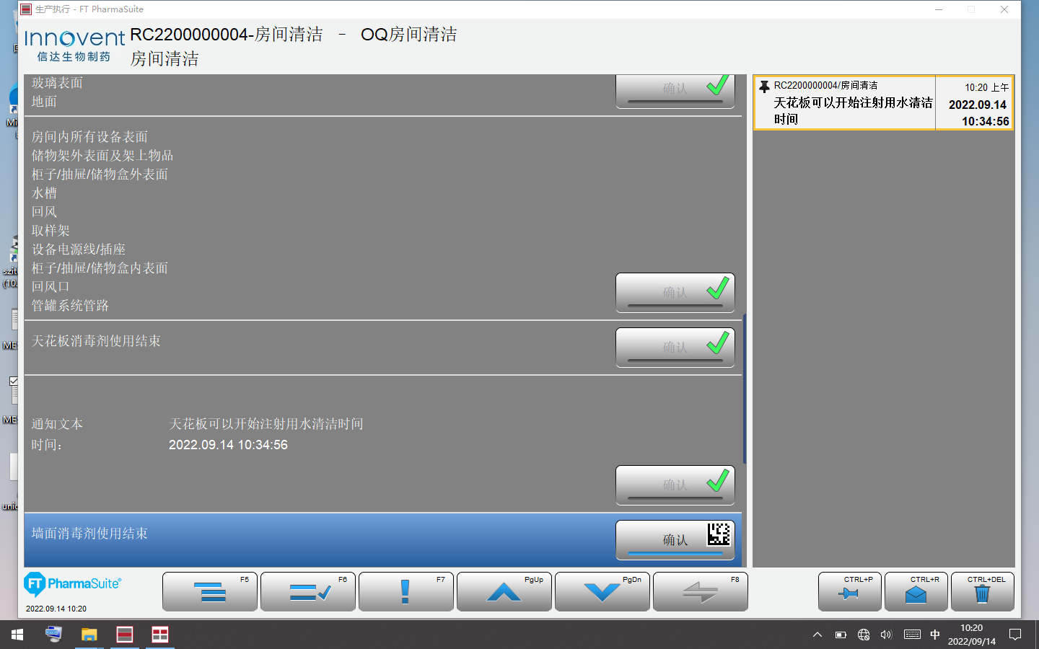

测试截图编号：步骤5.5.12-01

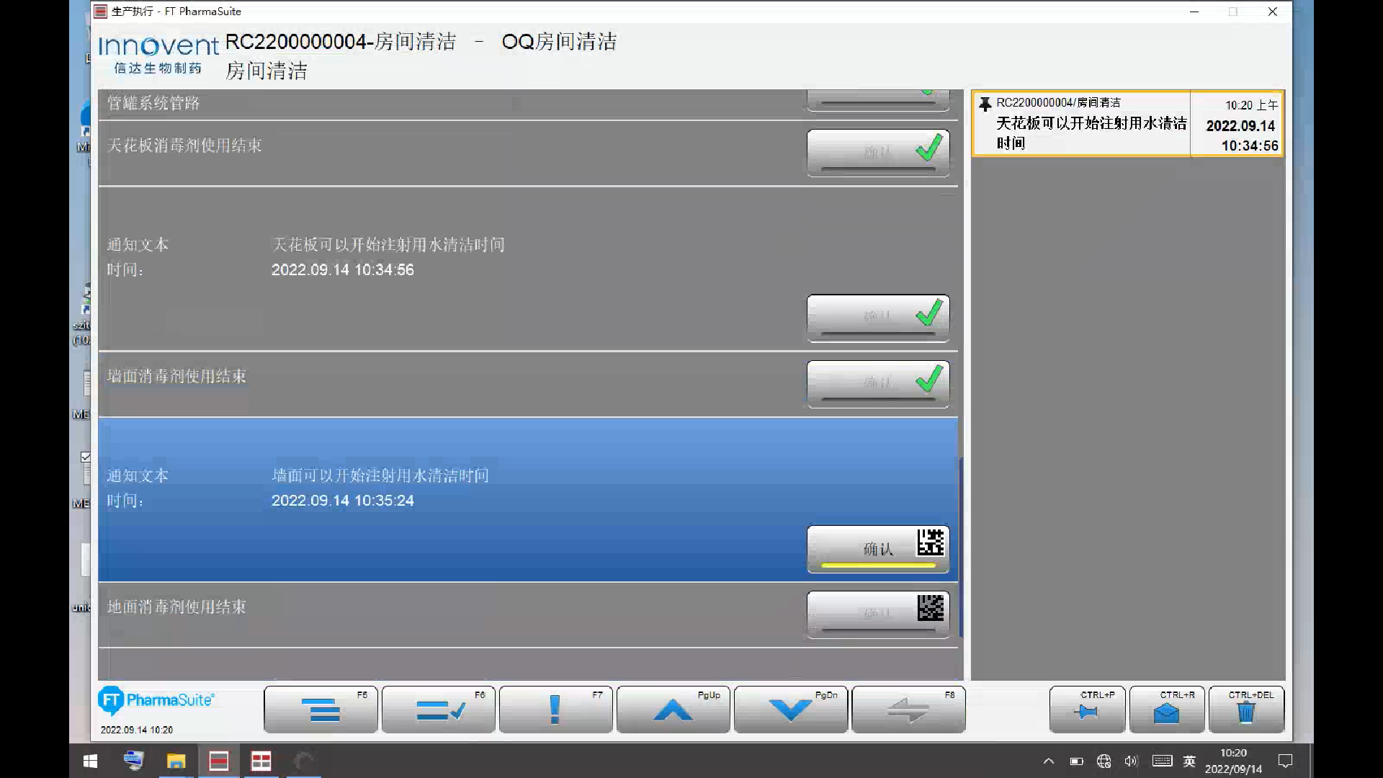

测试截图编号：步骤5.5.13-01

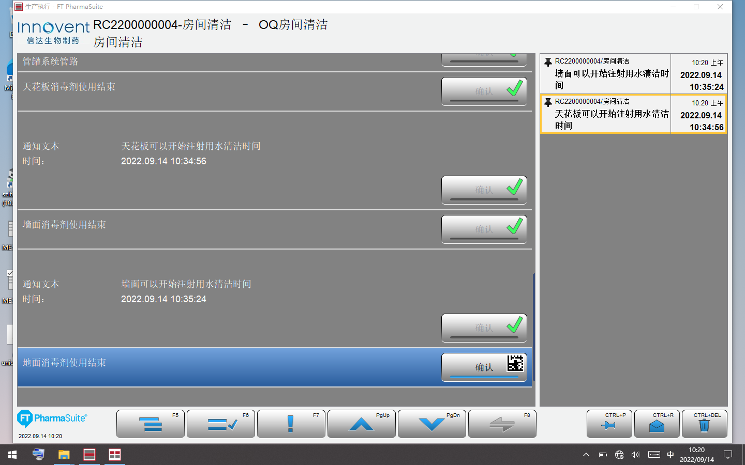

测试截图编号：步骤5.5.14-01

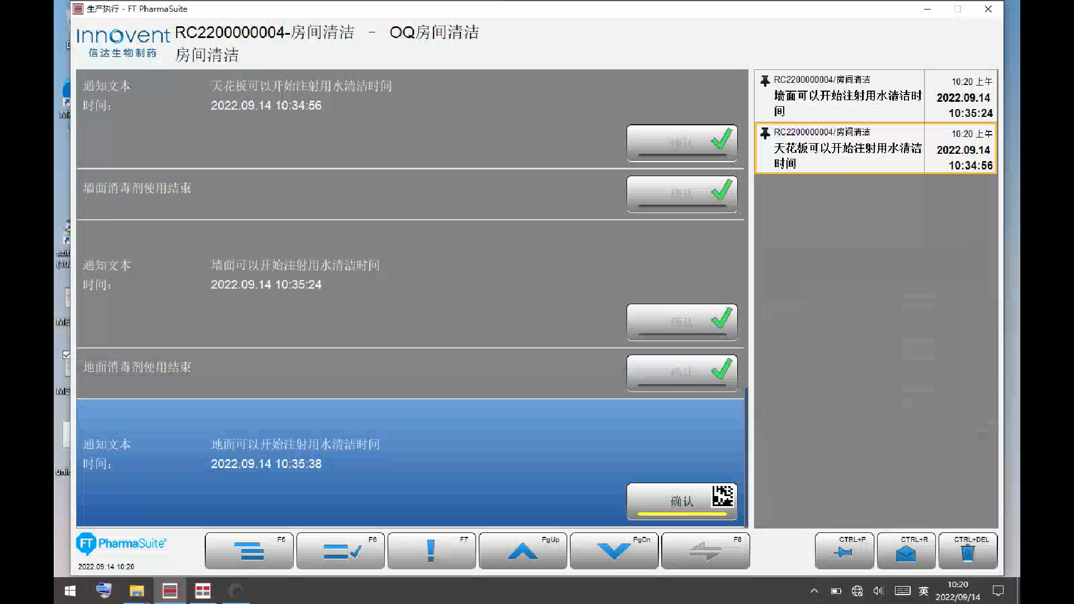

测试截图编号：步骤5.5.15-01

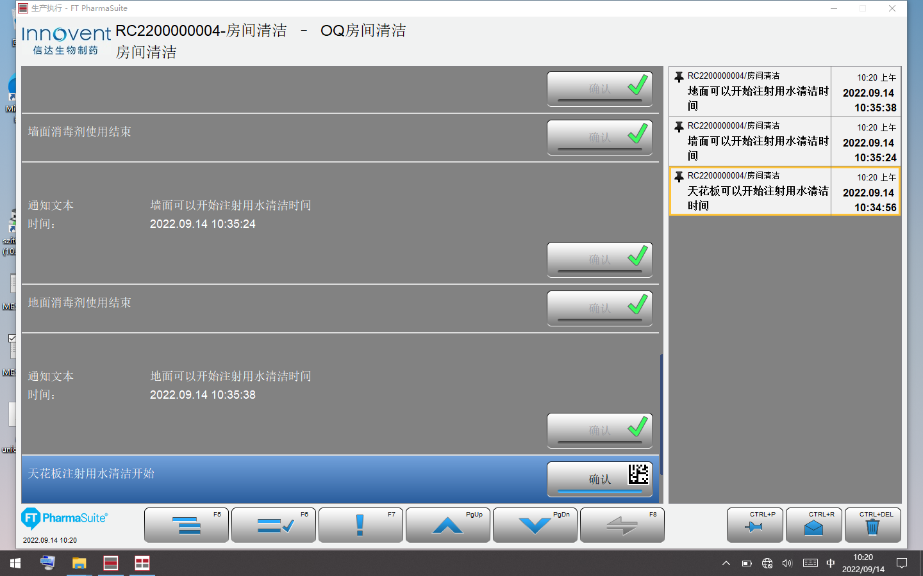

测试截图编号：步骤5.5.16-01

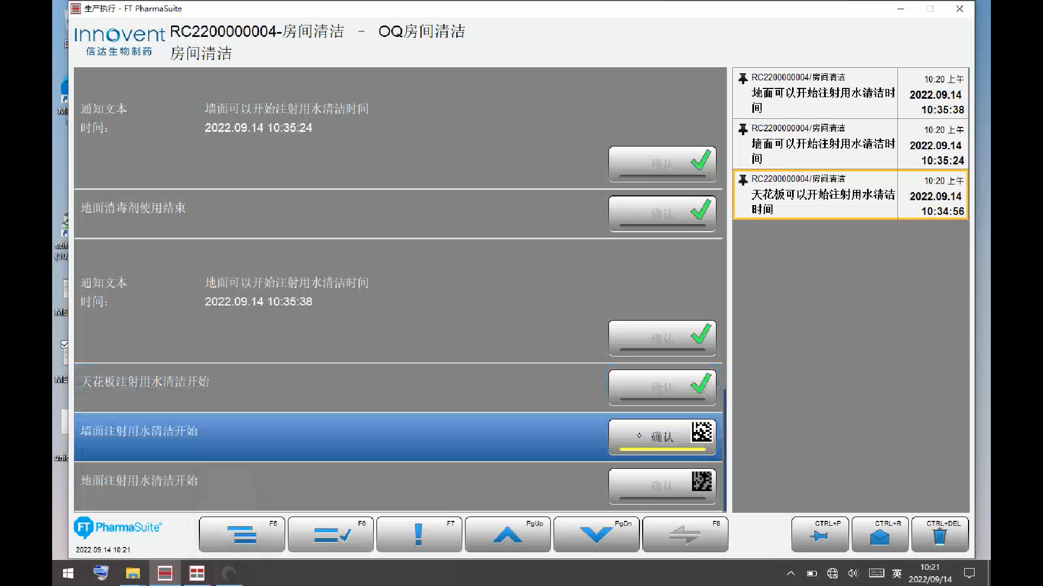

测试截图编号：步骤5.5.17-01

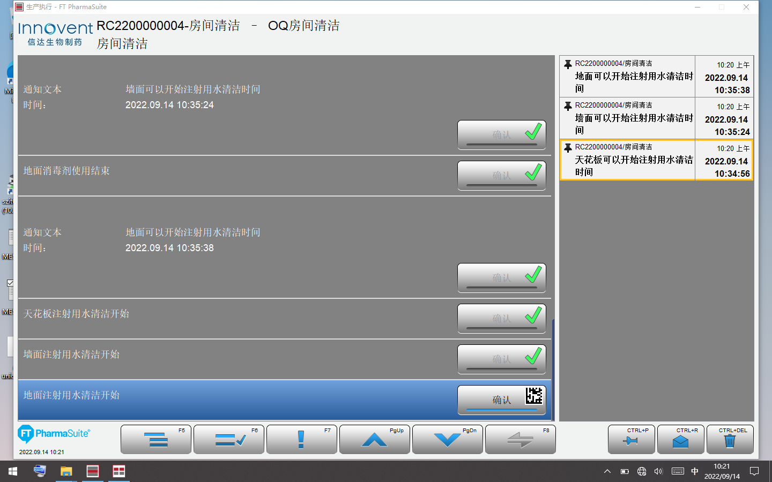

测试截图编号：步骤5.5.18-01

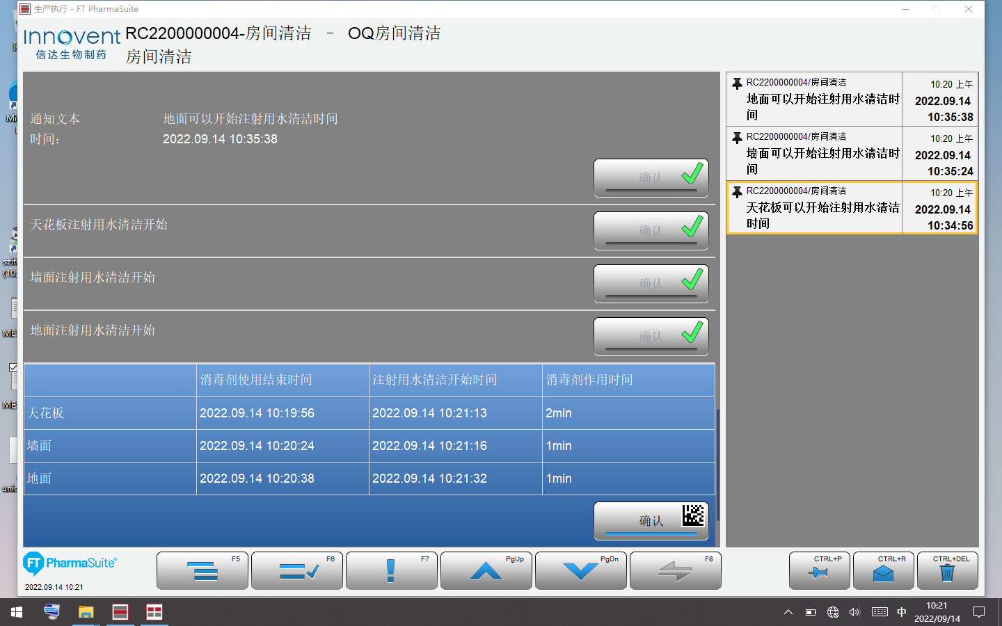

测试截图编号：步骤5.5.19-01

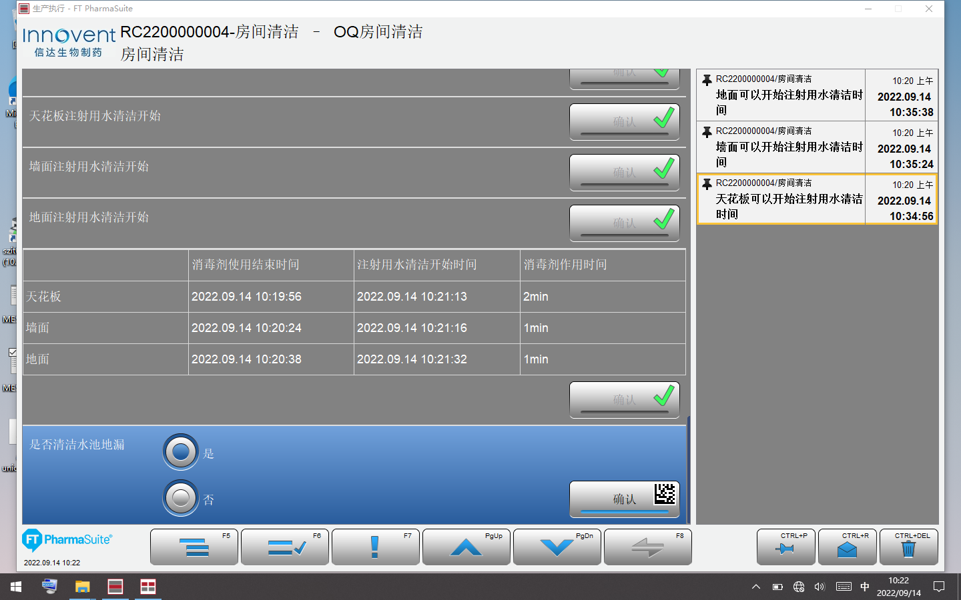

测试截图编号：步骤5.5.20-01

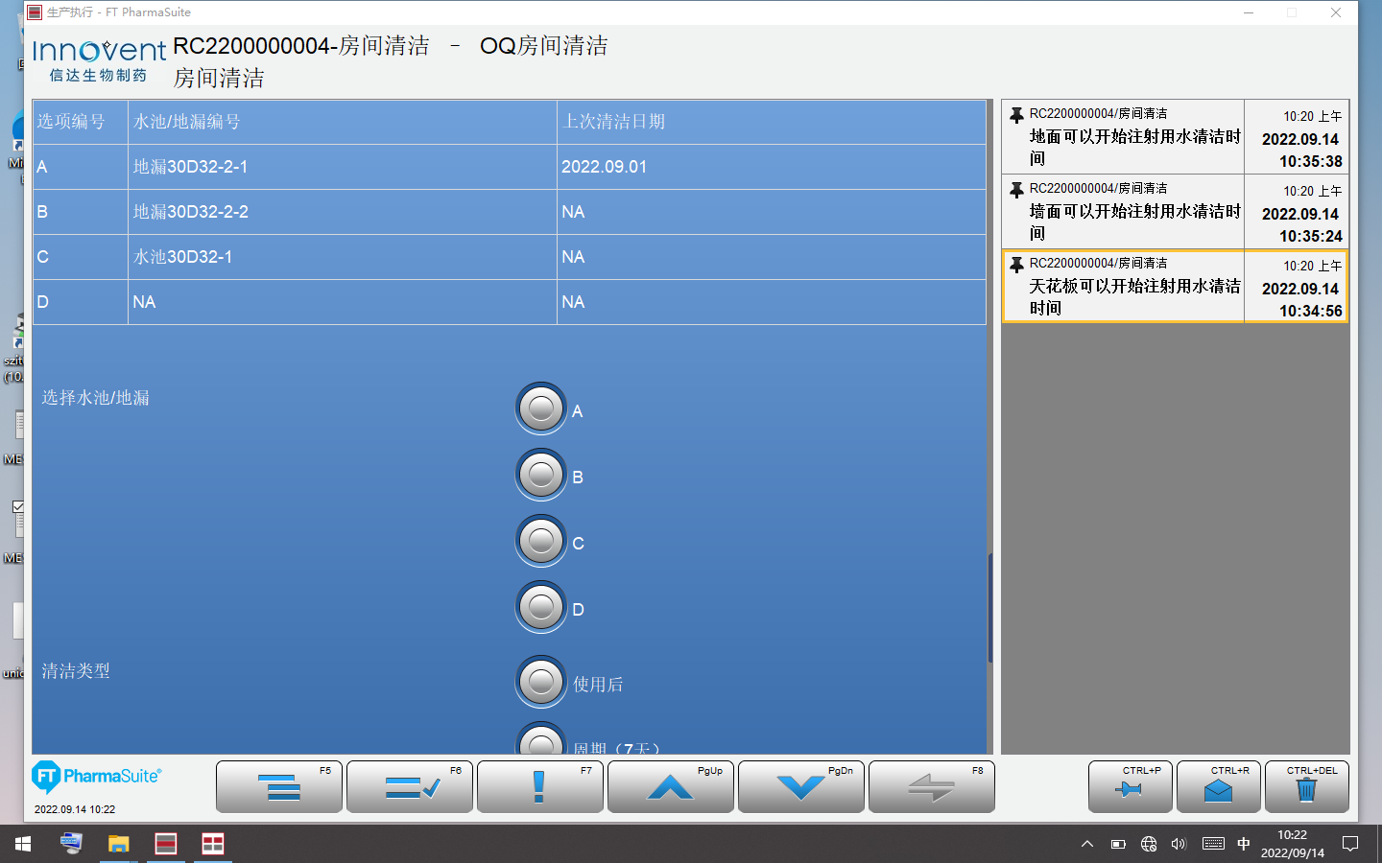

测试截图编号：步骤5.5.20-02

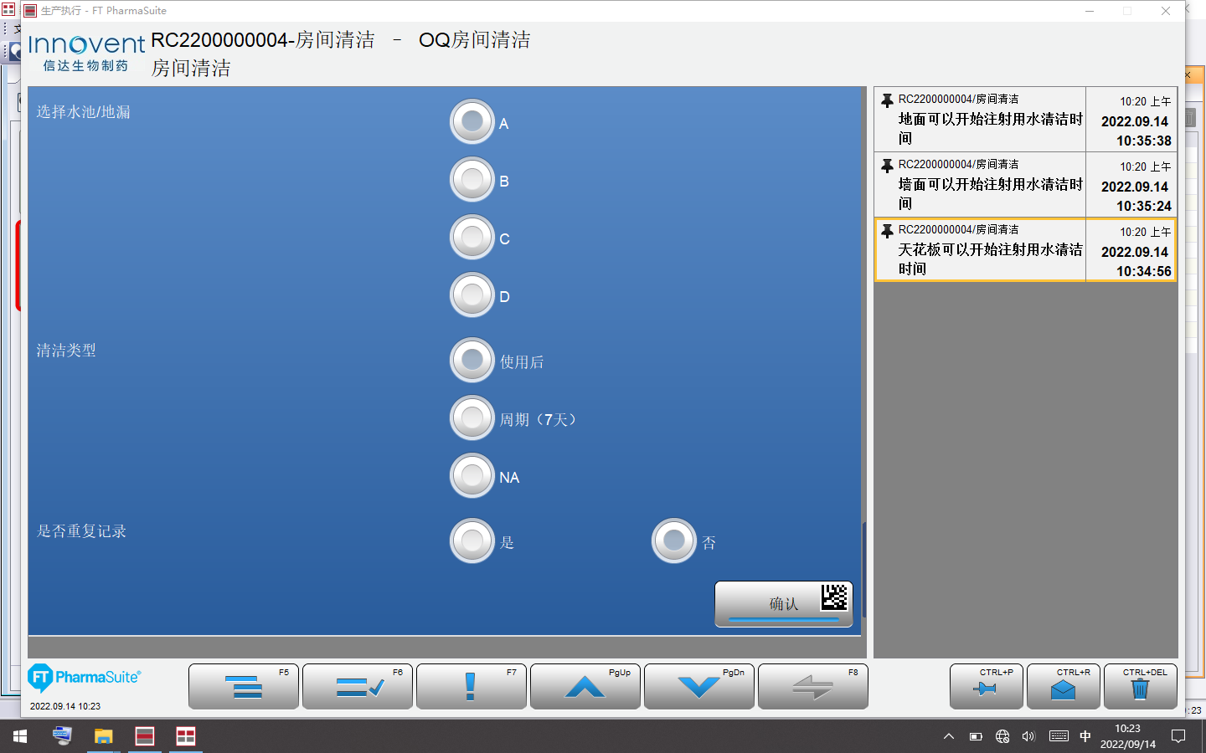

测试截图编号：步骤5.5.21-01

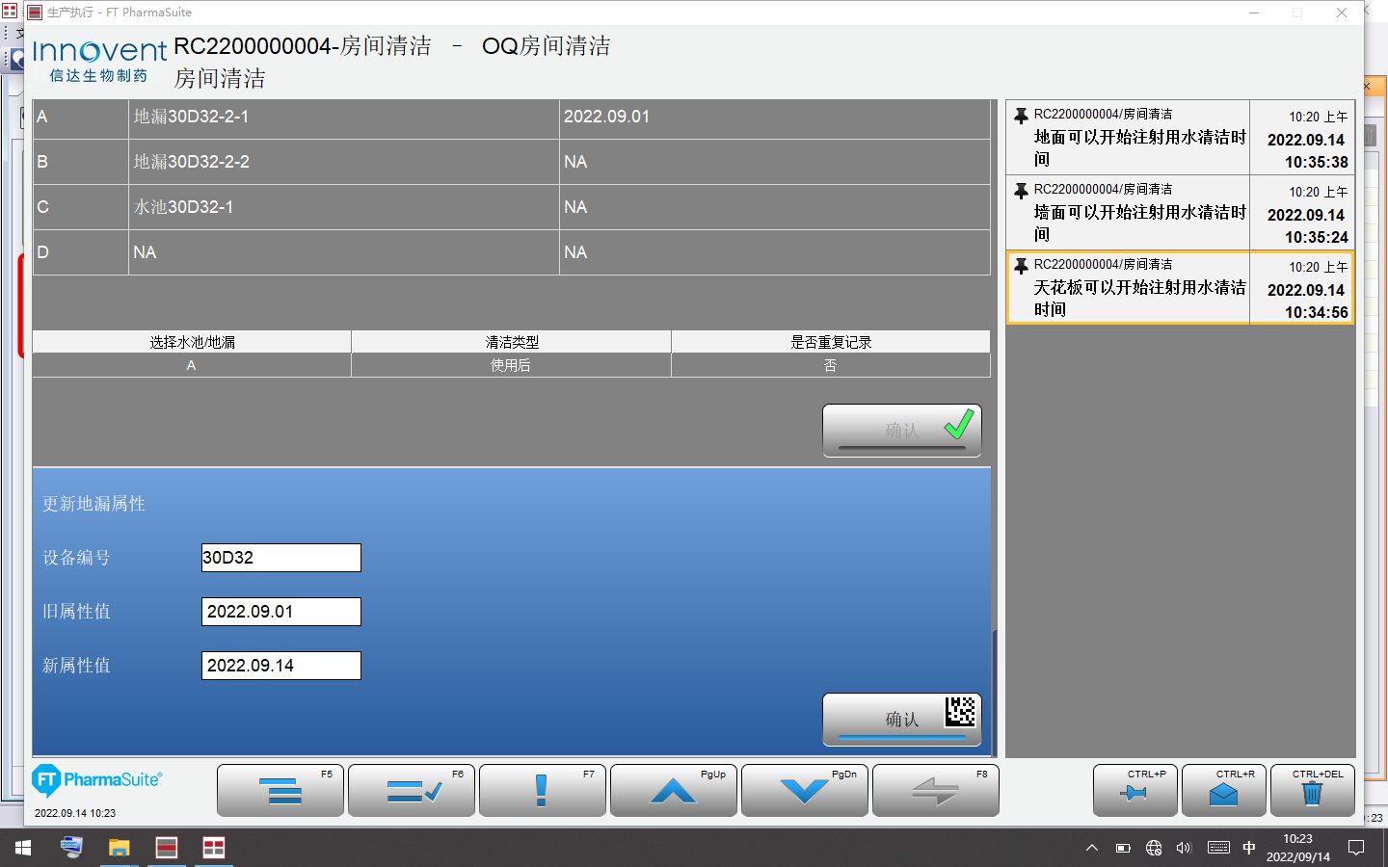

测试截图编号：步骤5.5.21-02

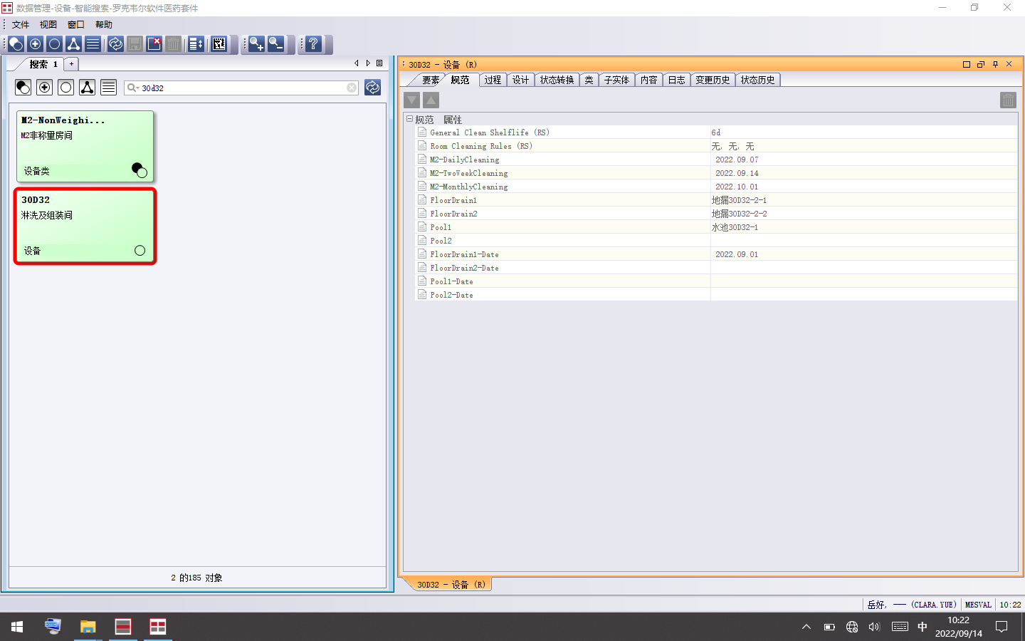

测试截图编号：步骤5.5.21-03

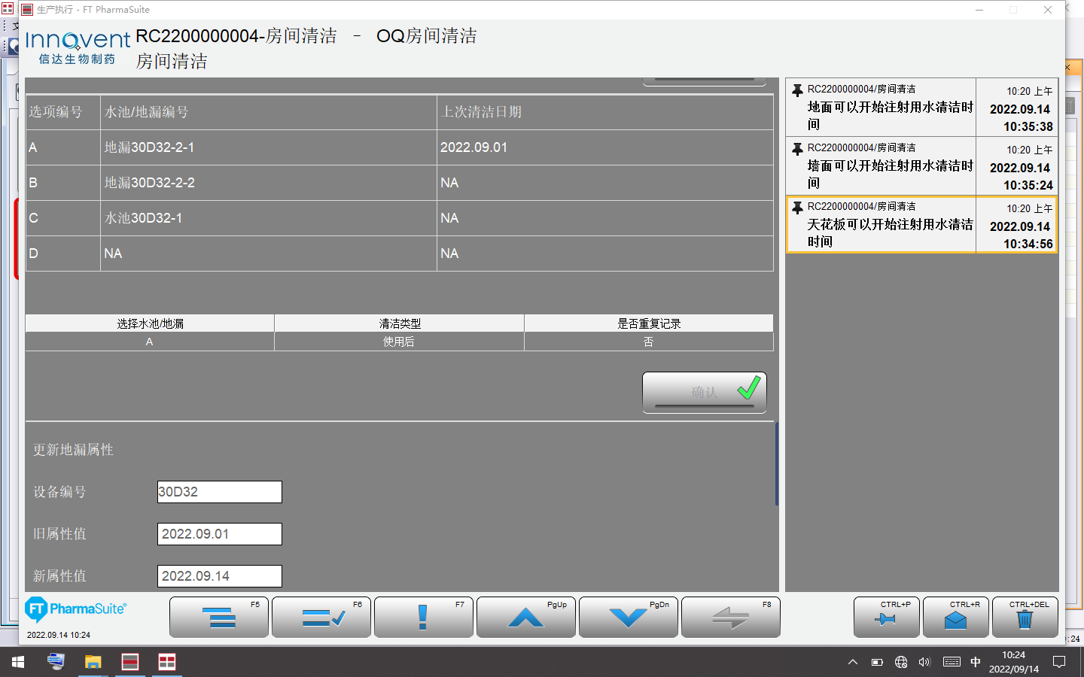

测试截图编号：步骤5.5.22-01

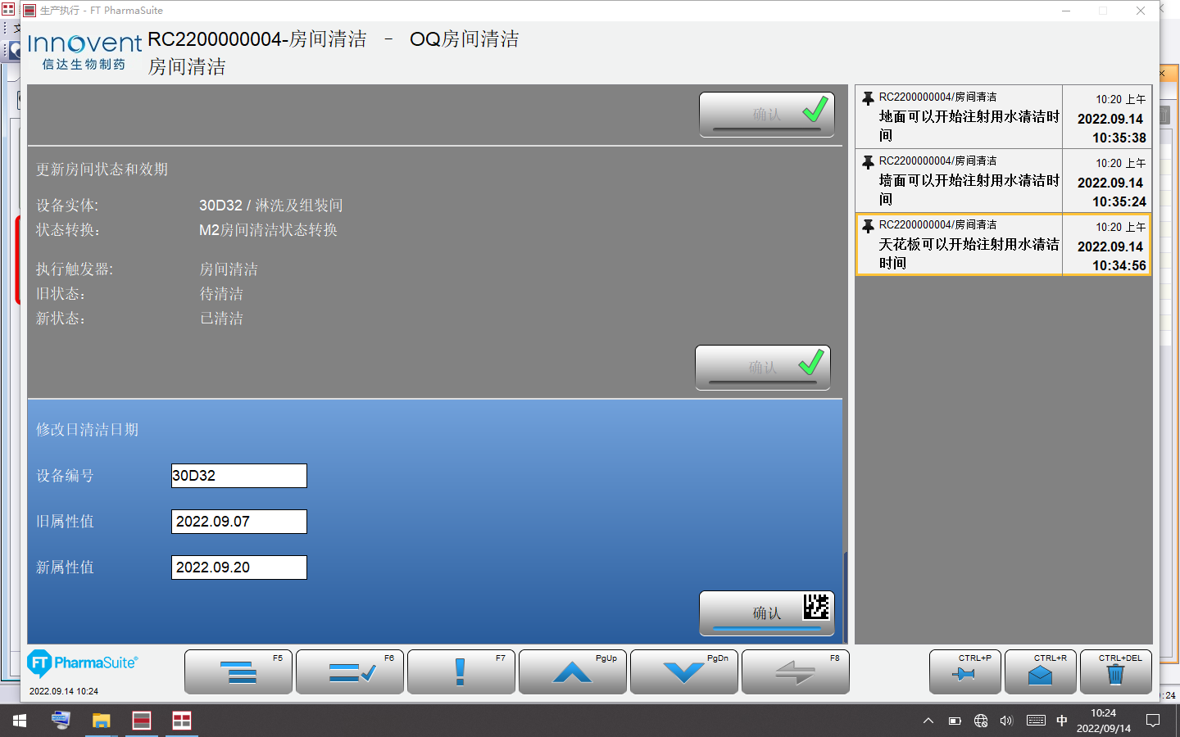

测试截图编号：步骤5.5.22-01

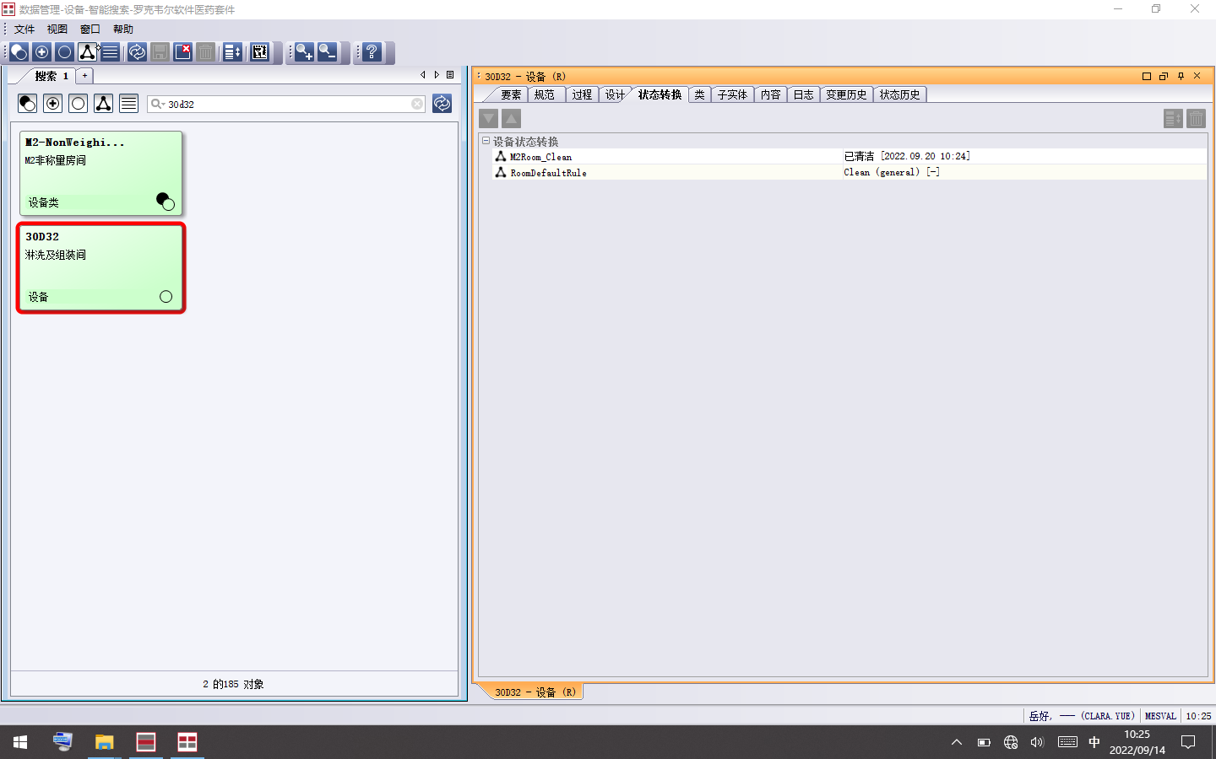

测试截图编号：步骤5.5.23-01



测试截图编号：步骤5.5.23-01

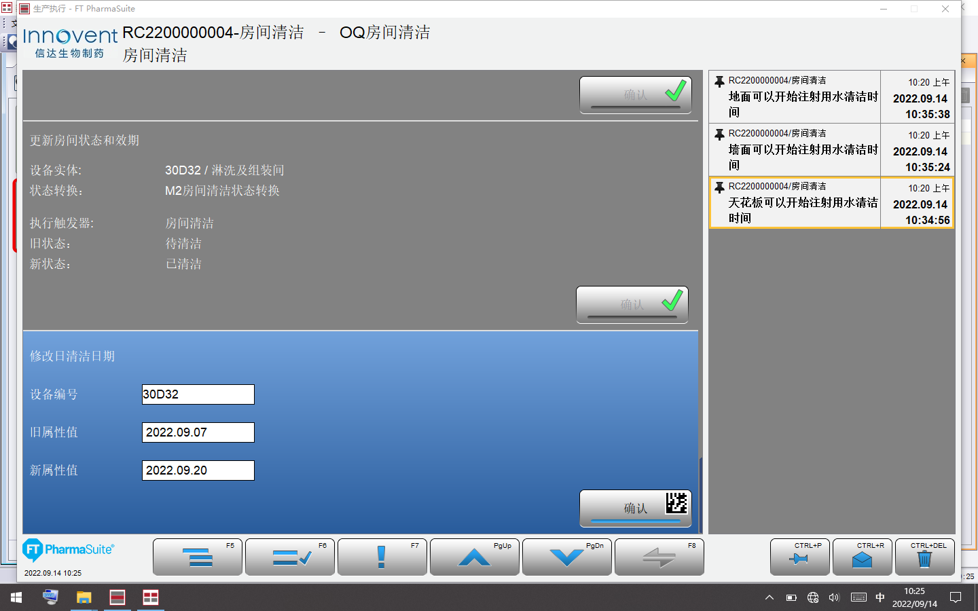

测试截图编号：步骤5.5.23-02



测试截图编号：步骤5.5.23-03

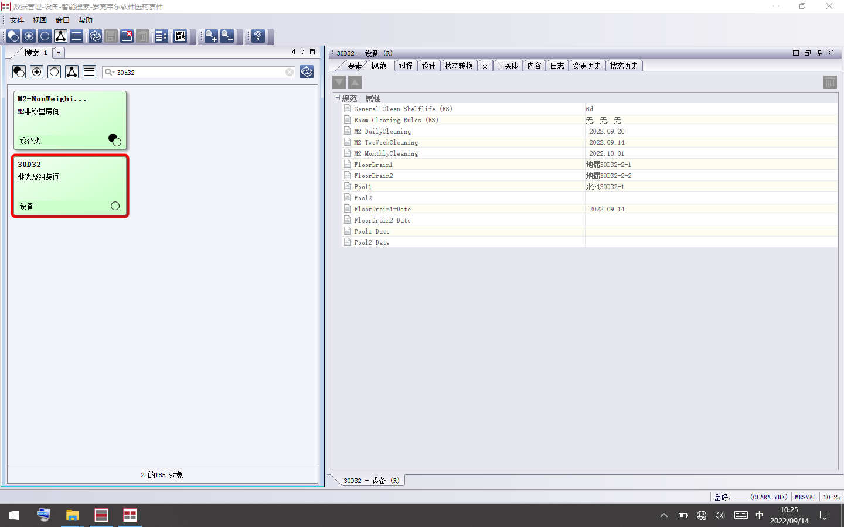

测试截图编号：步骤5.5.24-01

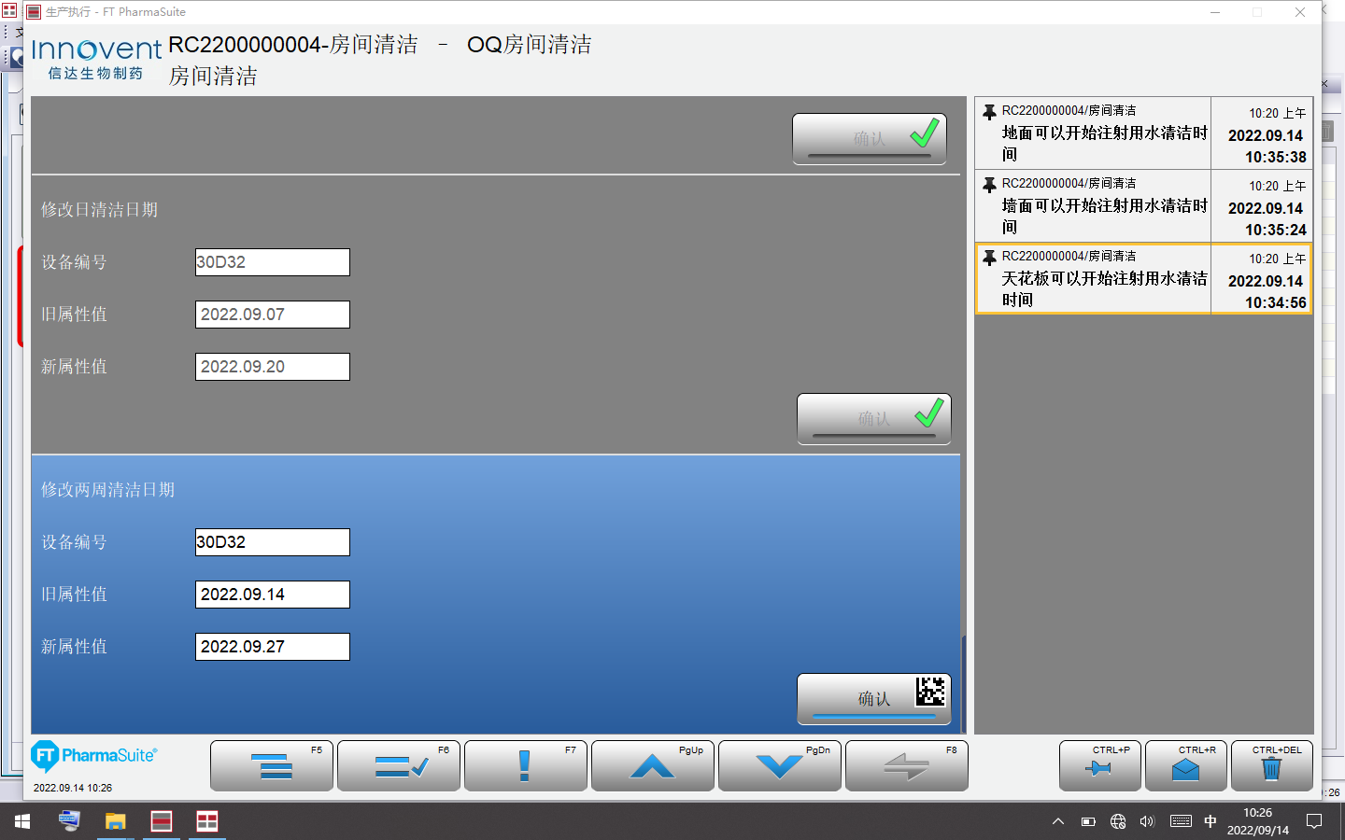

测试截图编号：步骤5.5.24-02



测试截图编号：步骤5.5.24-03

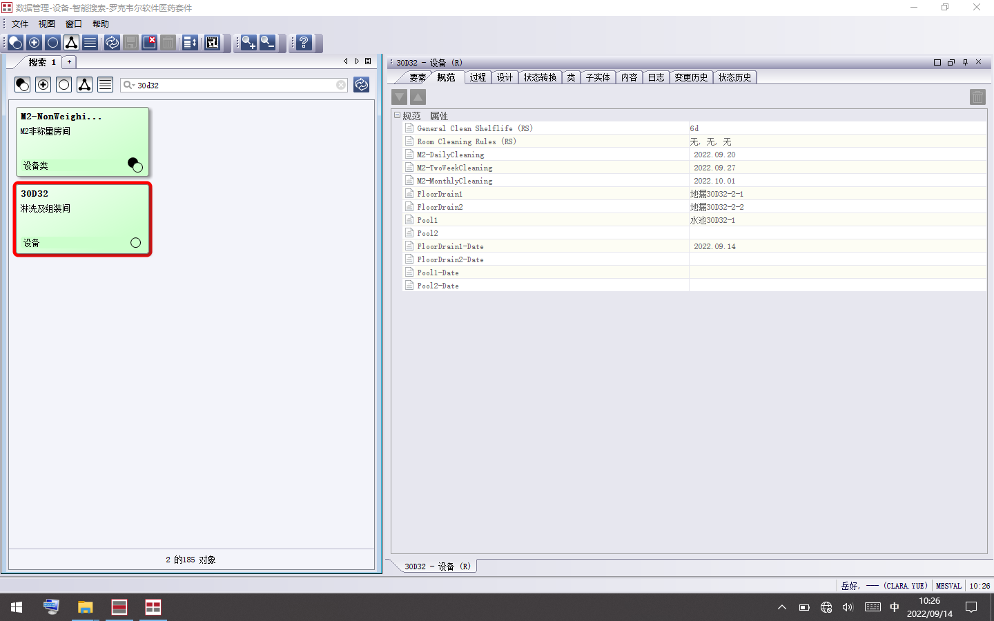

测试截图编号：步骤5.5.25-01

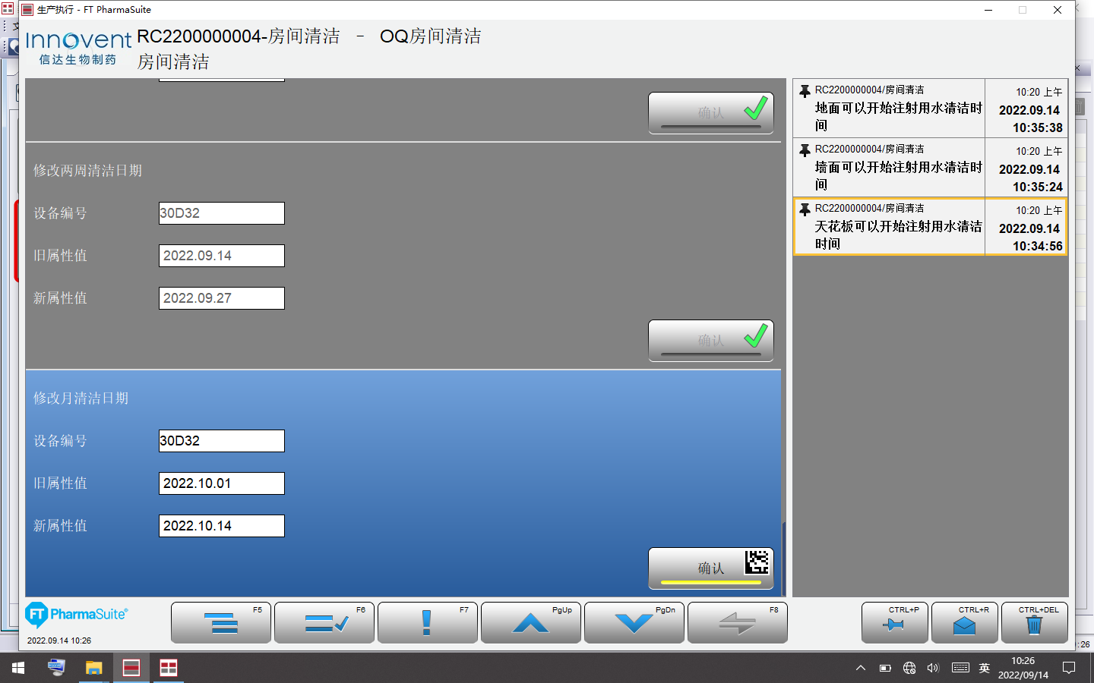

测试截图编号：步骤5.5.25-02



测试截图编号：步骤5.5.25-03

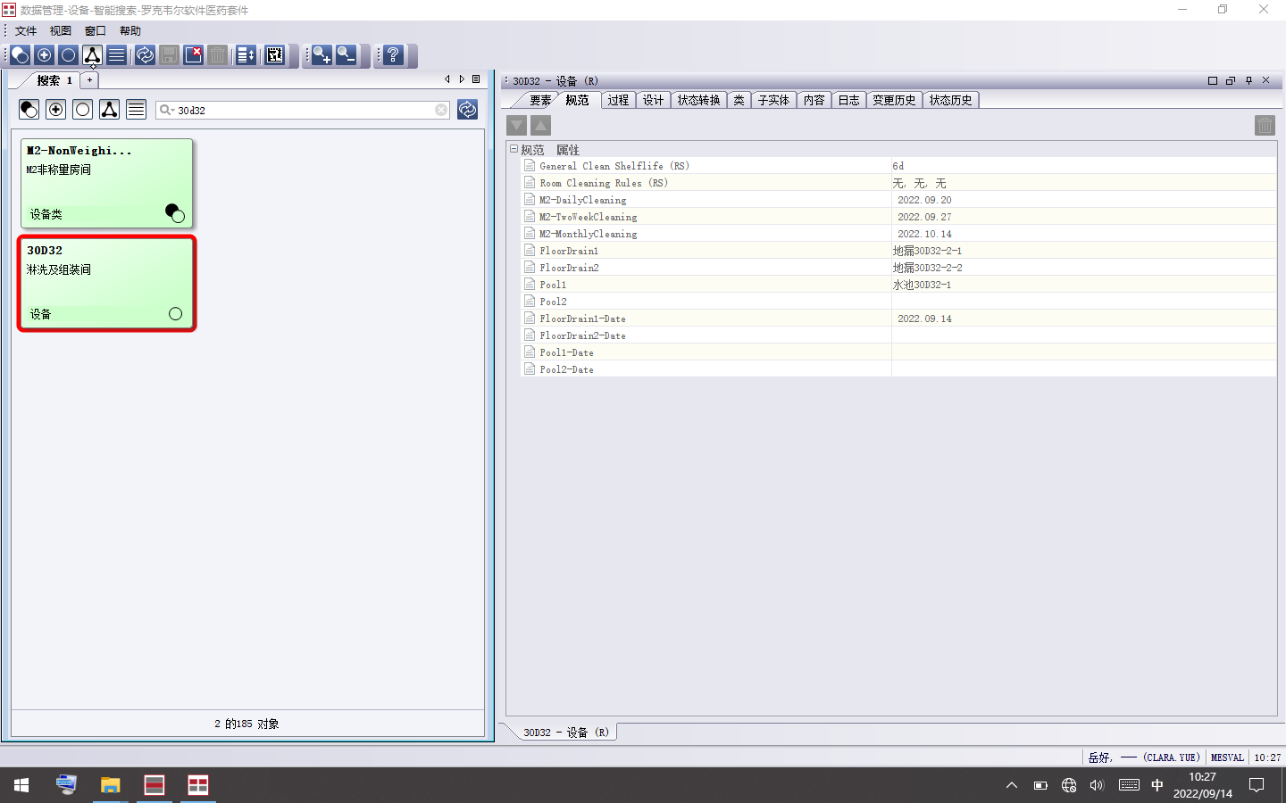

测试截图编号：步骤5.5.26-01

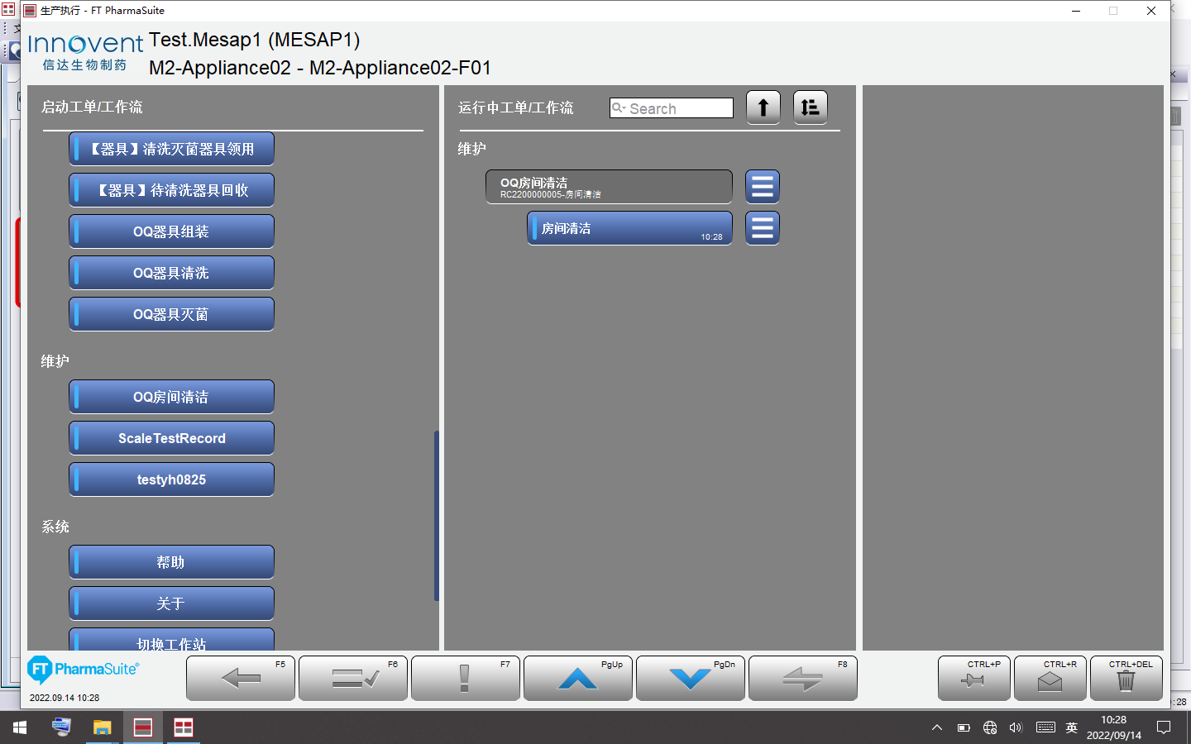

测试截图编号：步骤5.5.27-01

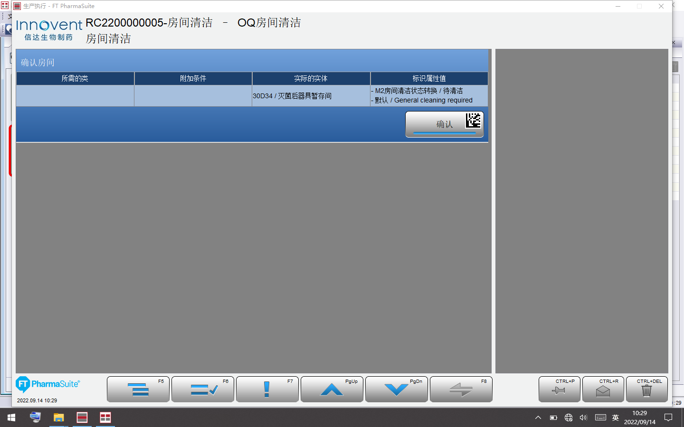

测试截图编号：步骤5.5.27-02

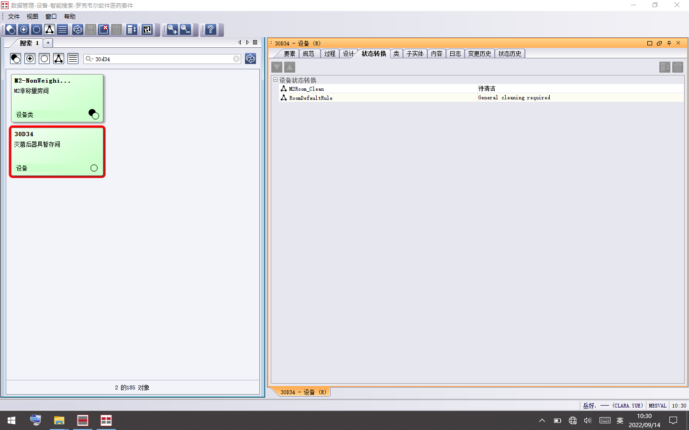

测试截图编号：步骤5.5.28-01

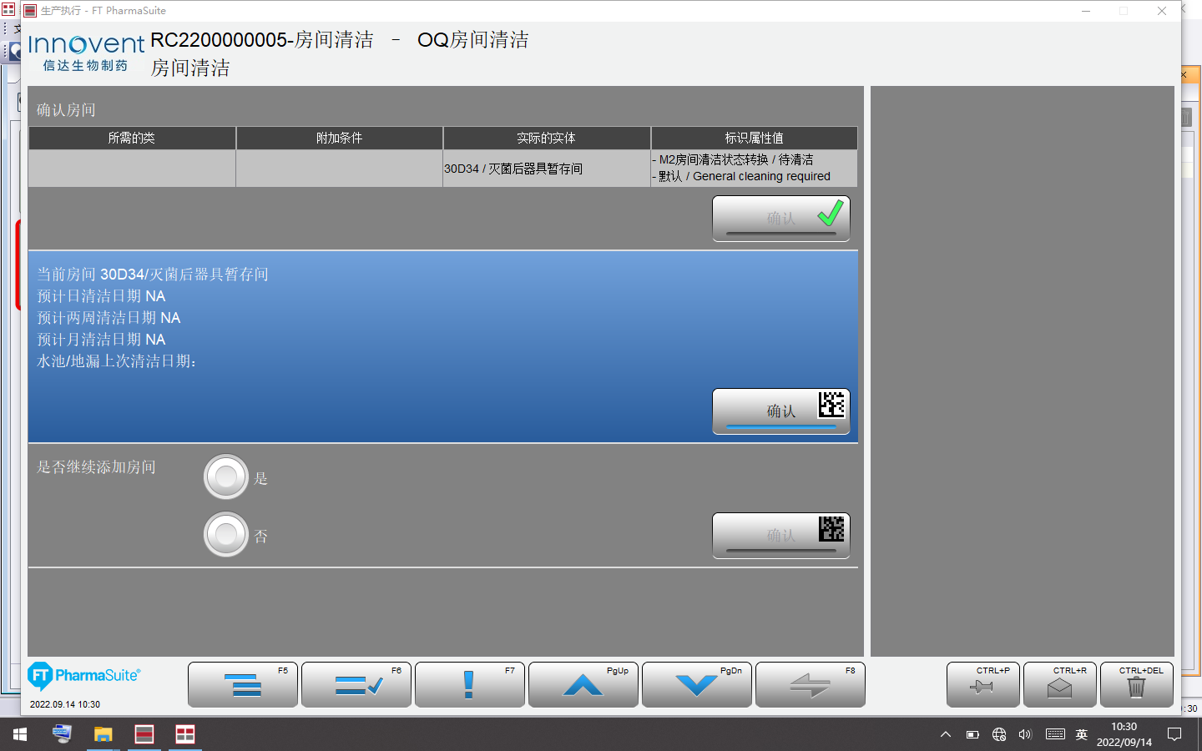

测试截图编号：步骤5.5.28-02

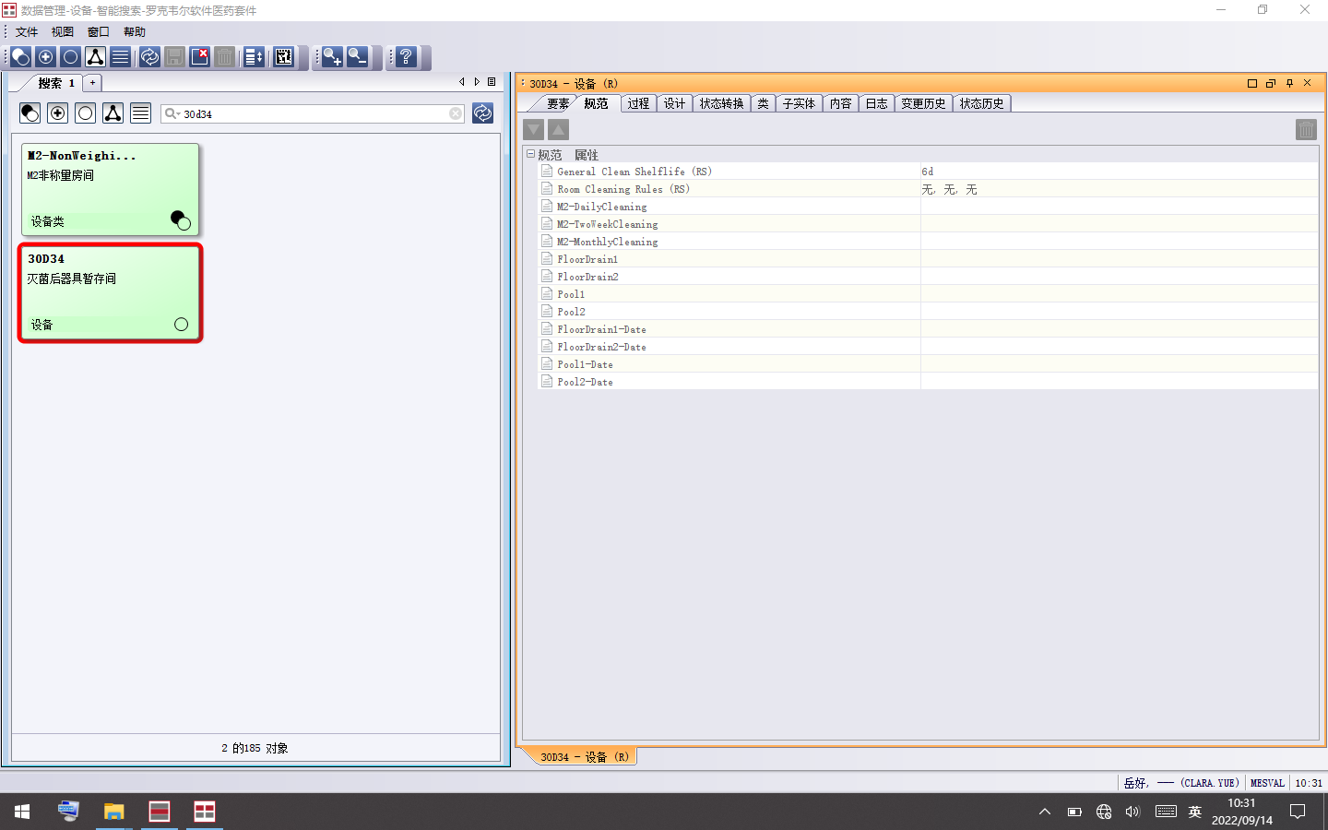测试截图编号：步骤5.5.29-01

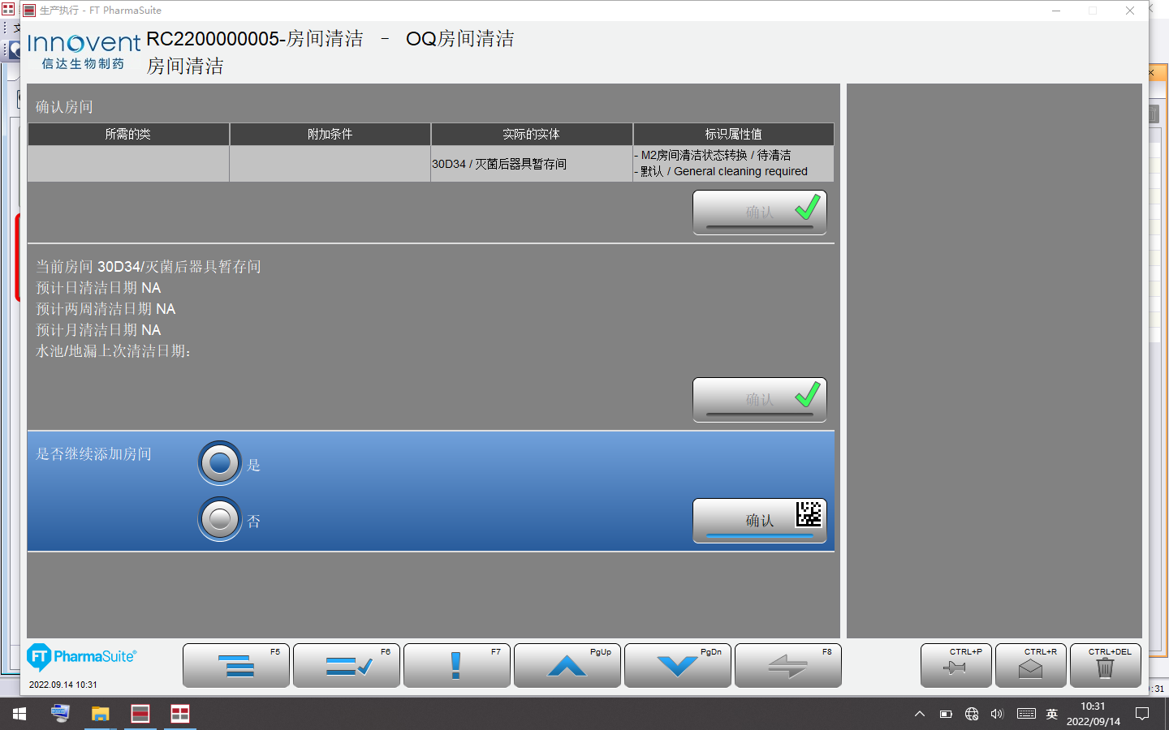

测试截图编号：步骤5.5.30-01

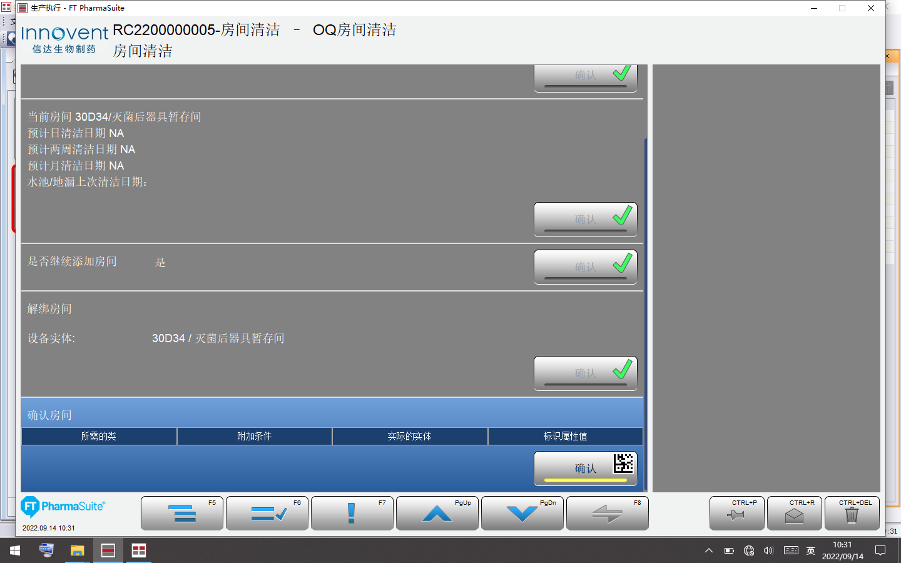

测试截图编号：步骤5.5.31-01

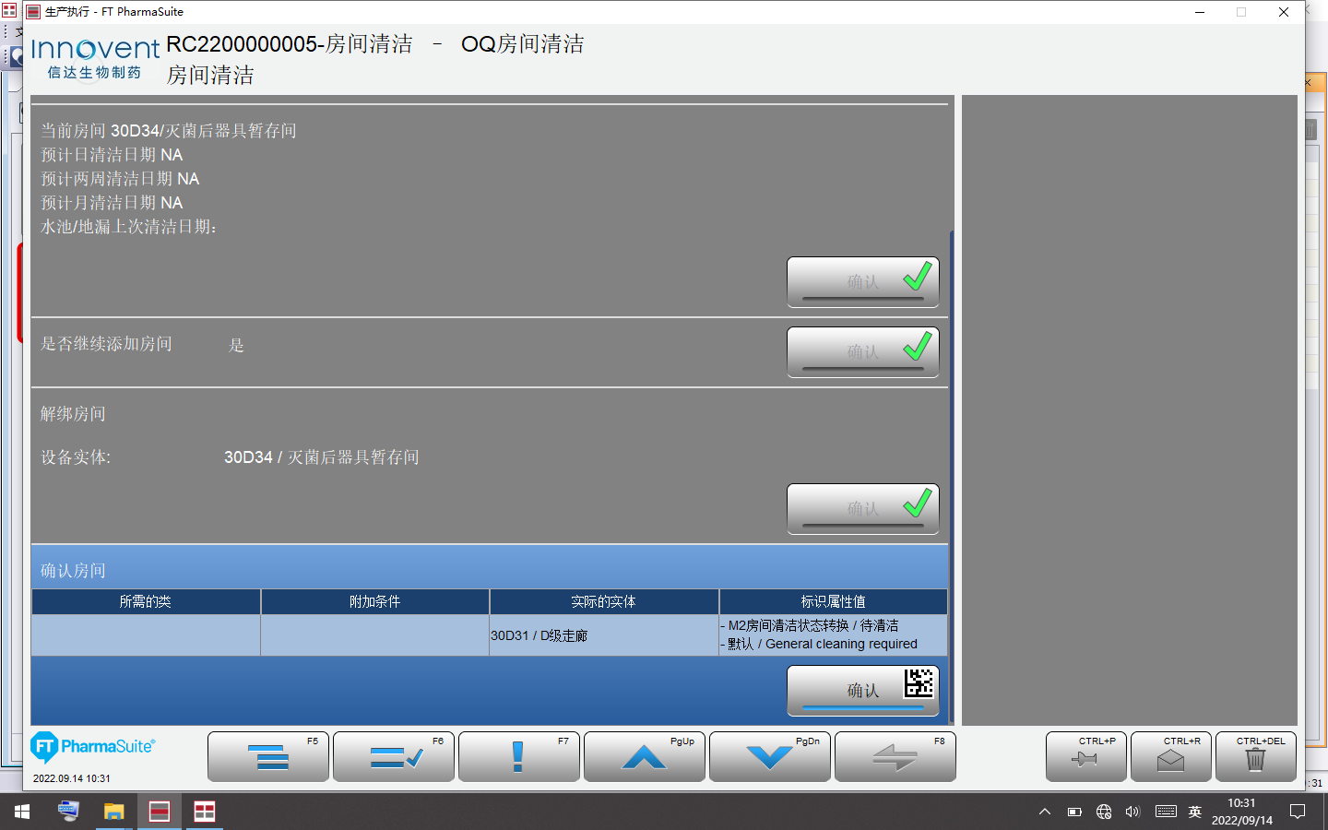

测试截图编号：步骤5.5.31-02

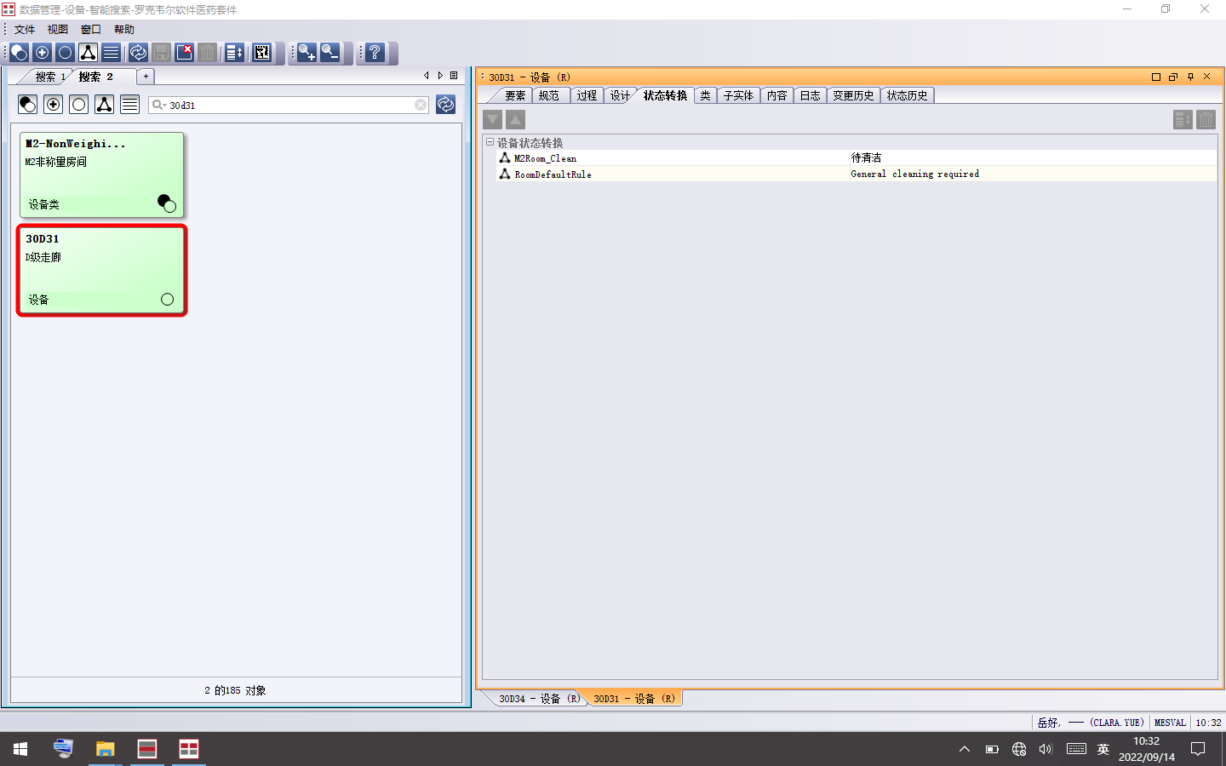

测试截图编号：步骤5.5.32-01

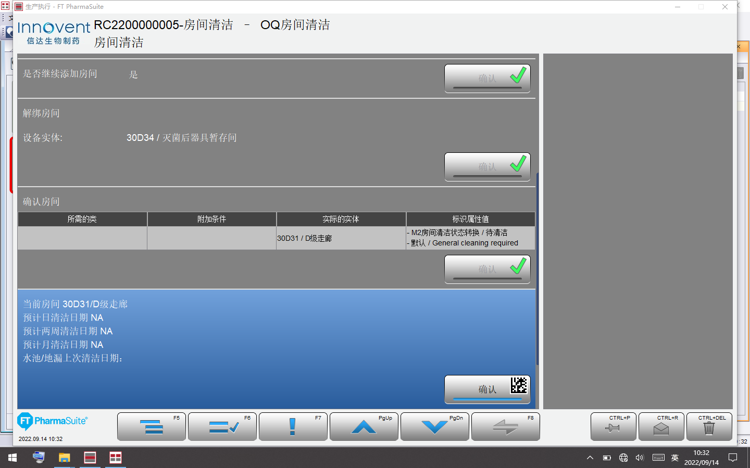

测试截图编号：步骤5.5.32-02

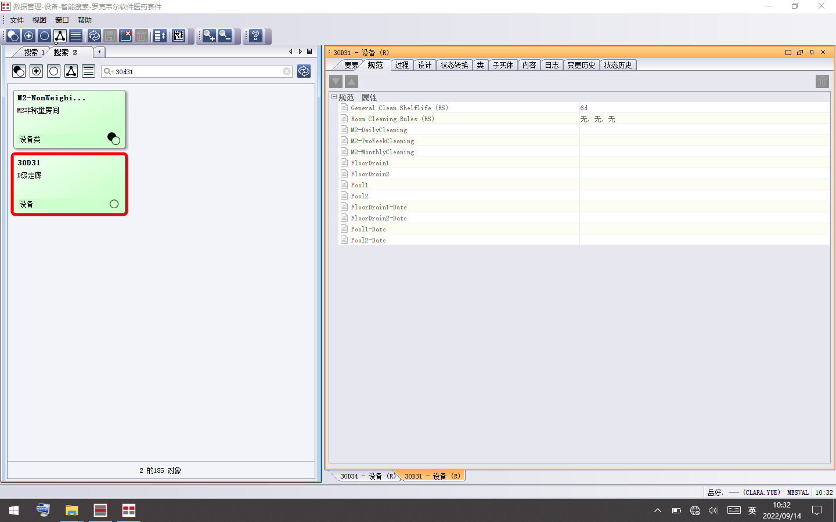

测试截图编号：步骤5.5.33-01

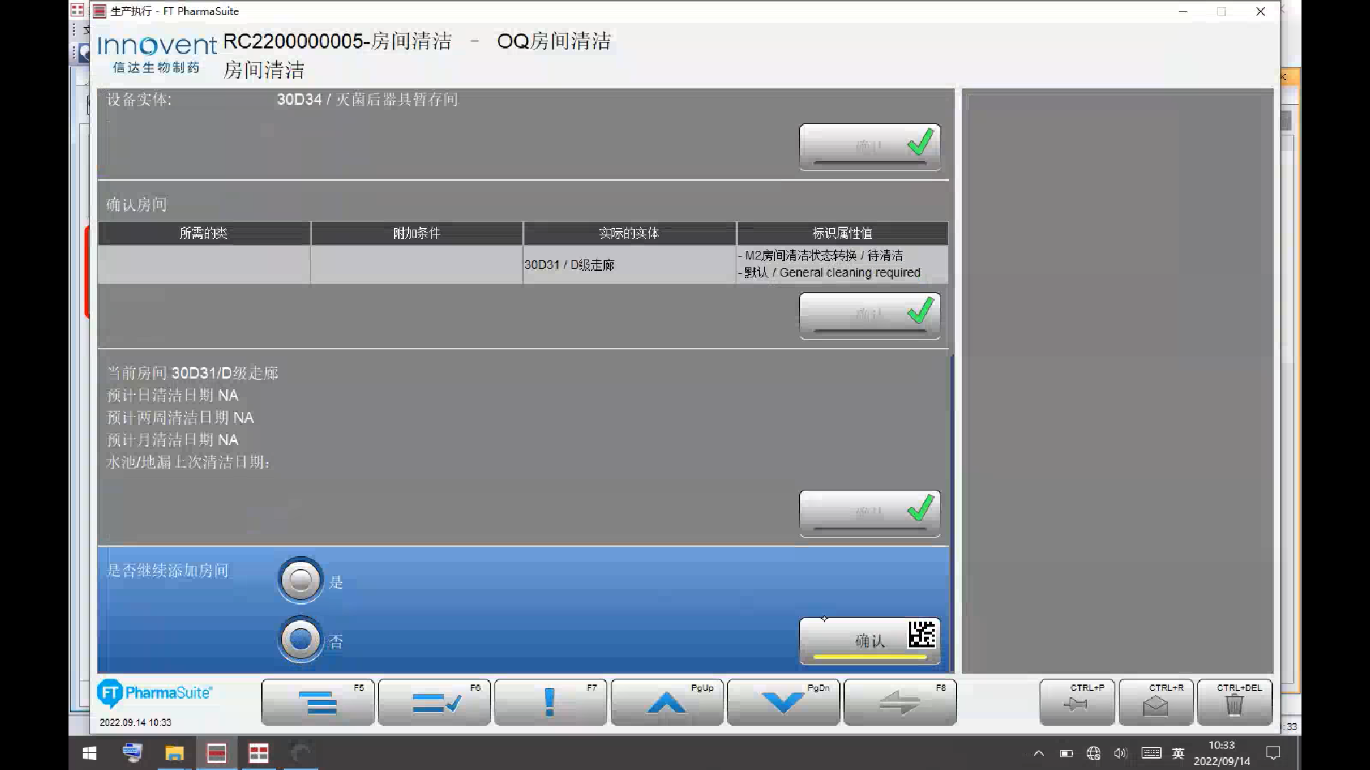

测试截图编号：步骤5.5.34-01

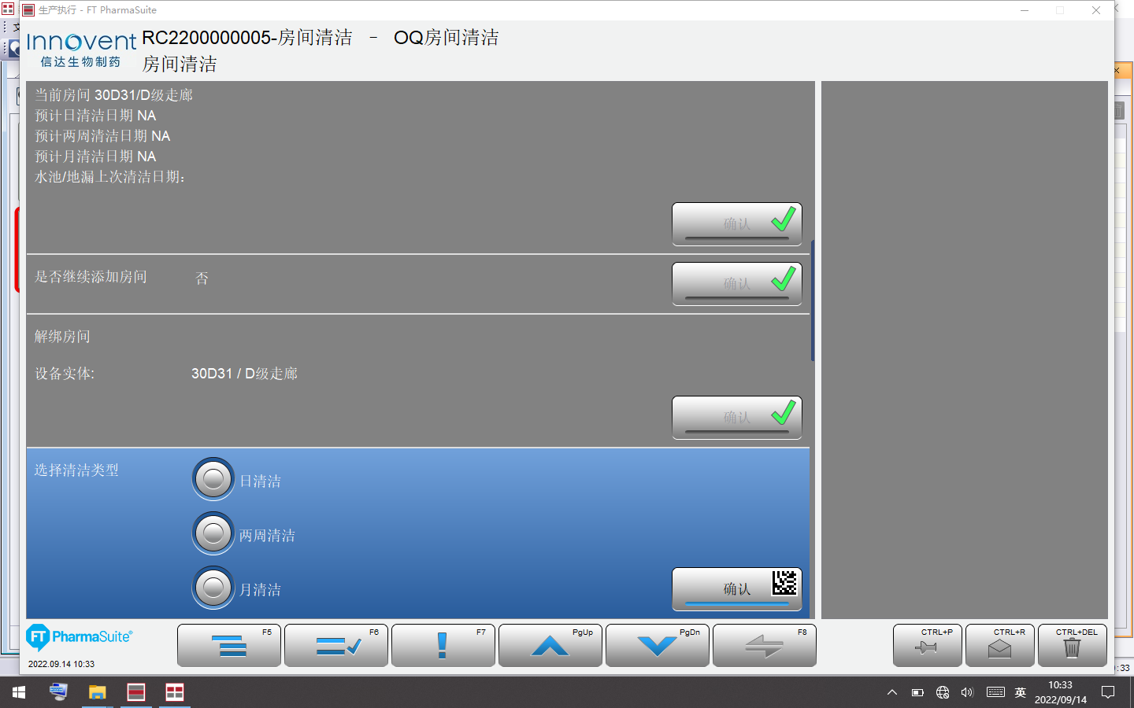

测试截图编号：步骤5.5.35-01

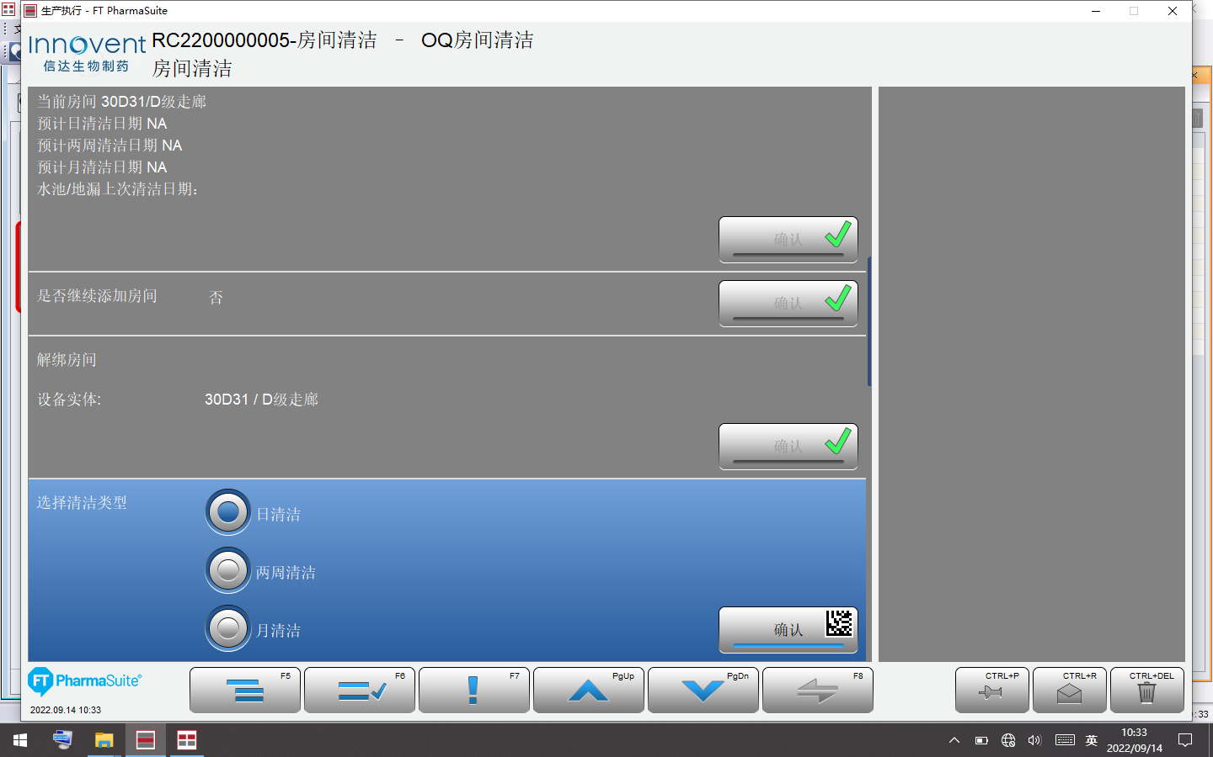

测试截图编号：步骤5.5.35-02

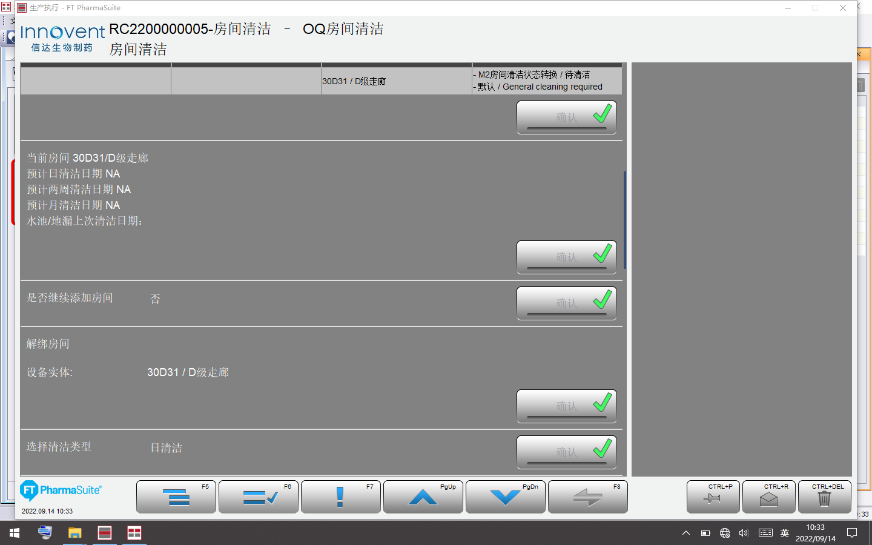

测试截图编号：步骤5.5.36-01

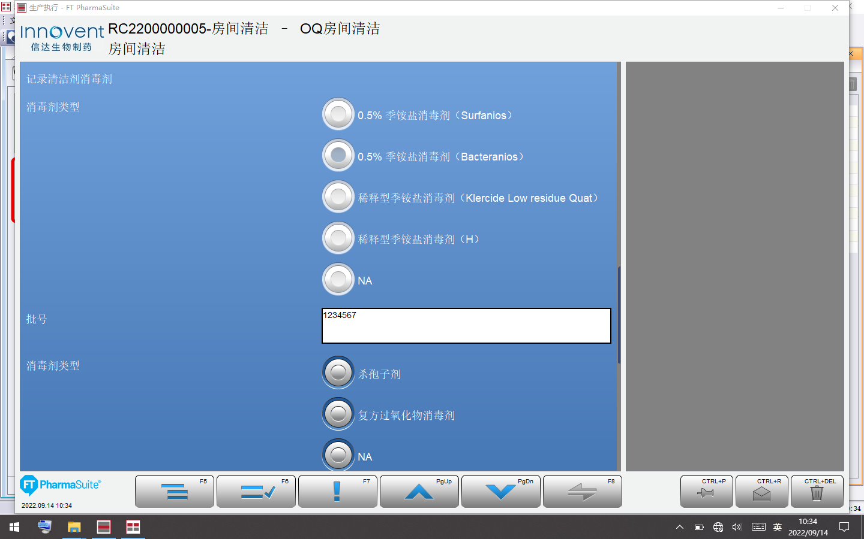

测试截图编号：步骤5.5.36-02

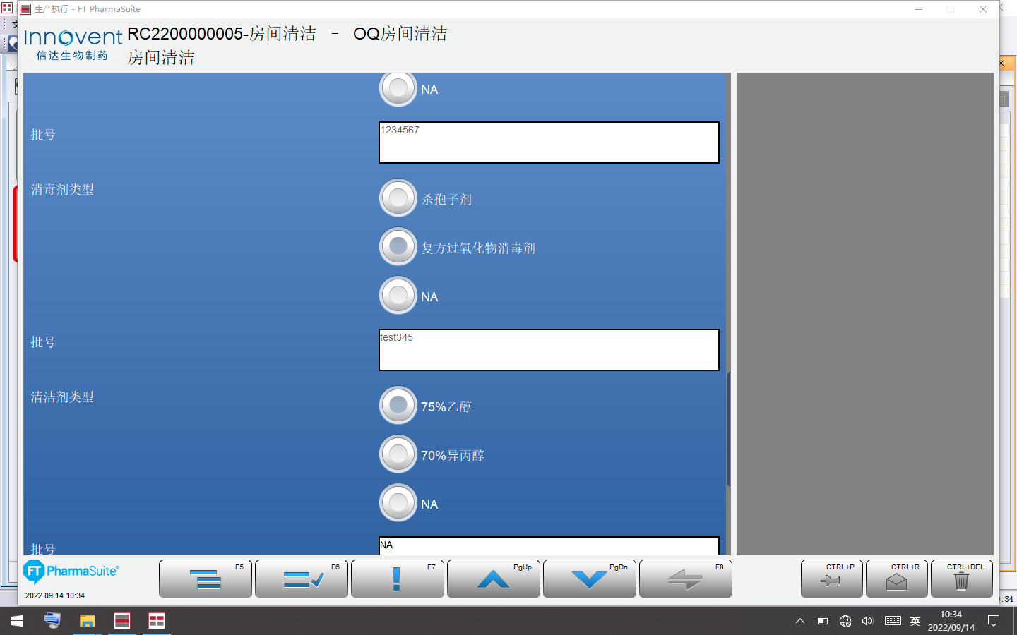

测试截图编号：步骤5.5.36-03

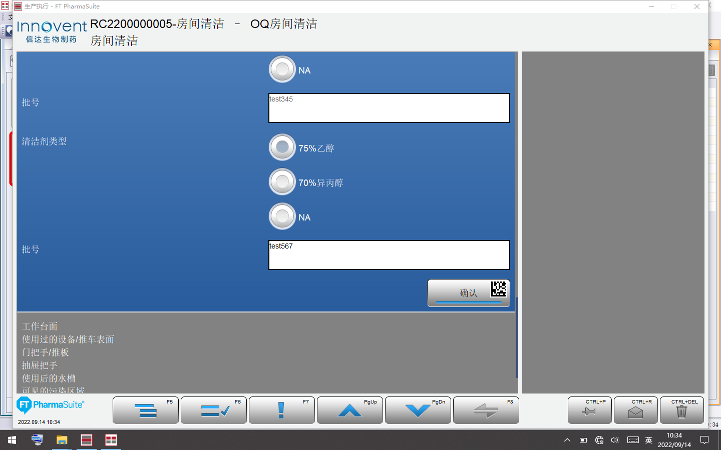

测试截图编号：步骤5.5.36-04

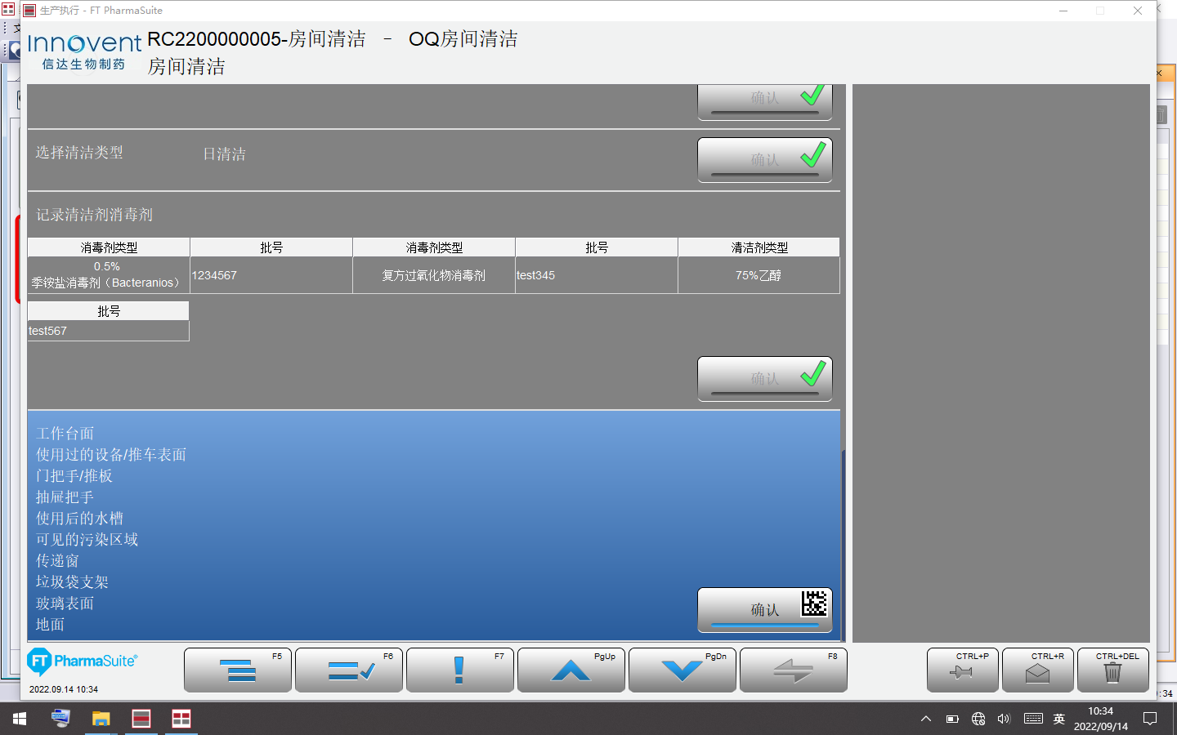

测试截图编号：步骤5.5.37-01



测试截图编号：步骤5.5.38-01

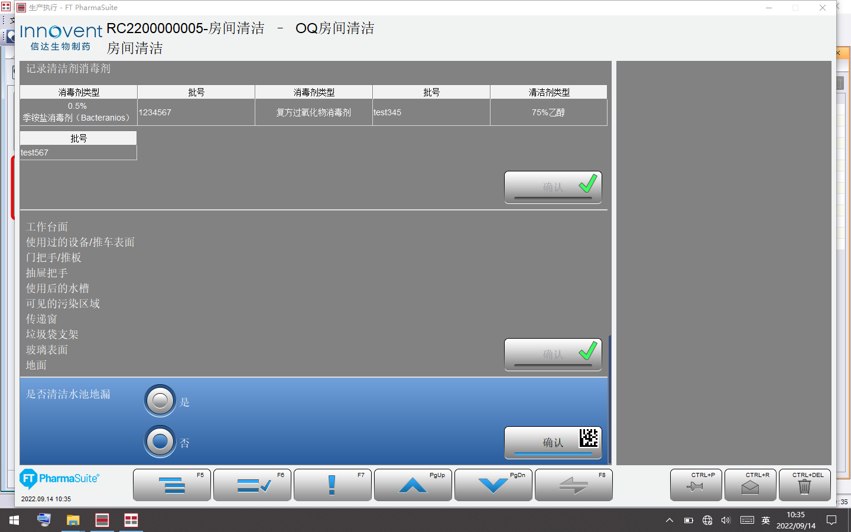

测试截图编号：步骤5.5.38-02

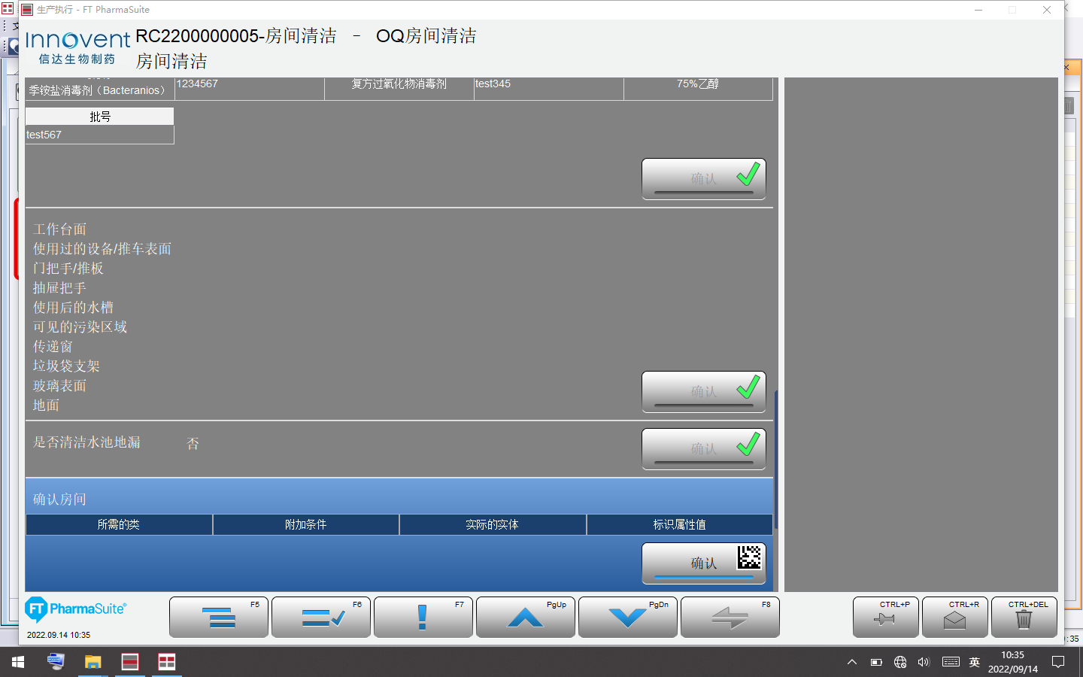

测试截图编号：步骤5.5.39-01

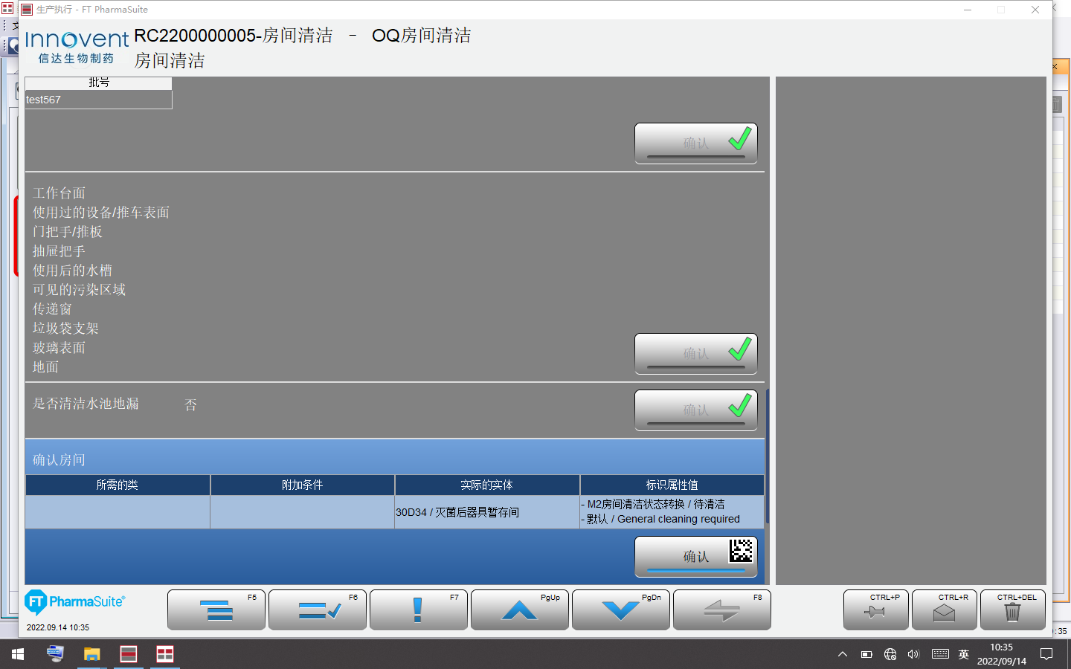

测试截图编号：步骤5.5.40-01

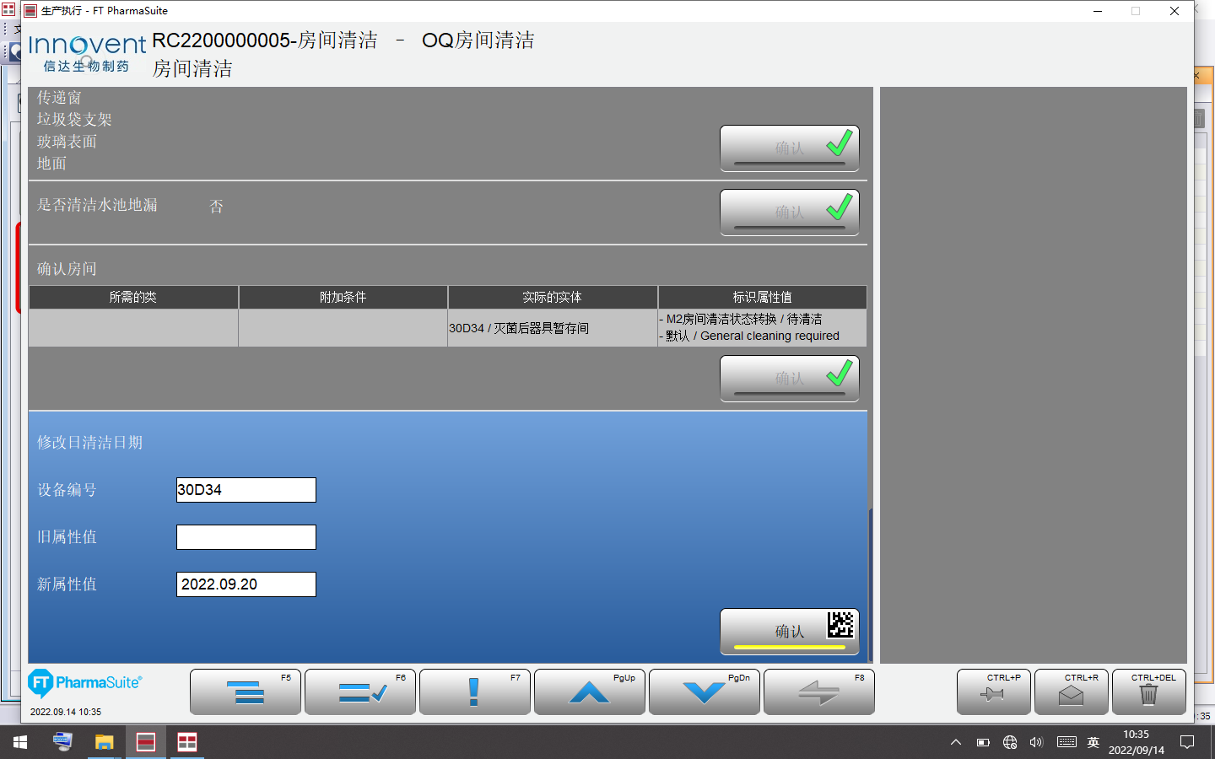

测试截图编号：步骤5.5.40-02



测试截图编号：步骤5.5.40-03

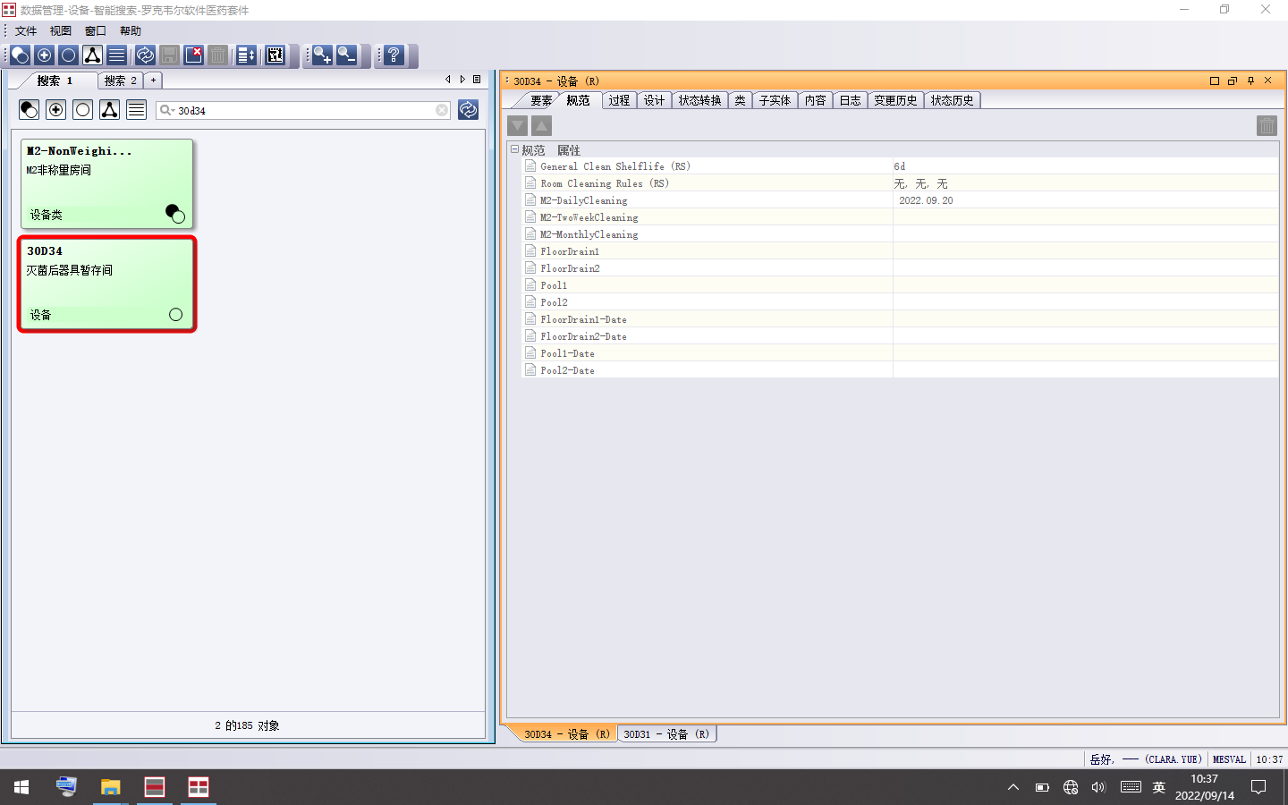

测试截图编号：步骤5.5.41-01

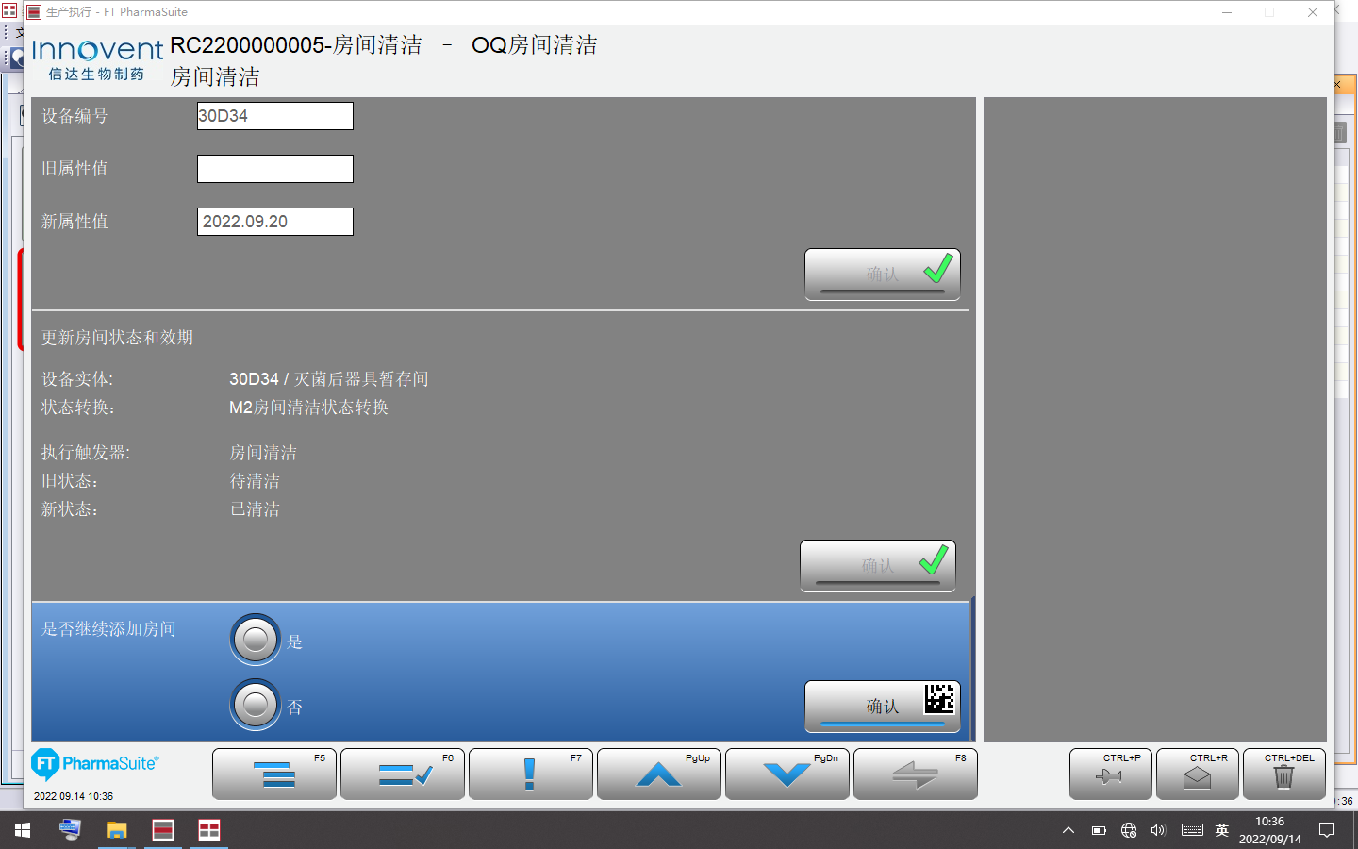

测试截图编号：步骤5.5.41-02



测试截图编号：步骤5.5.41-03

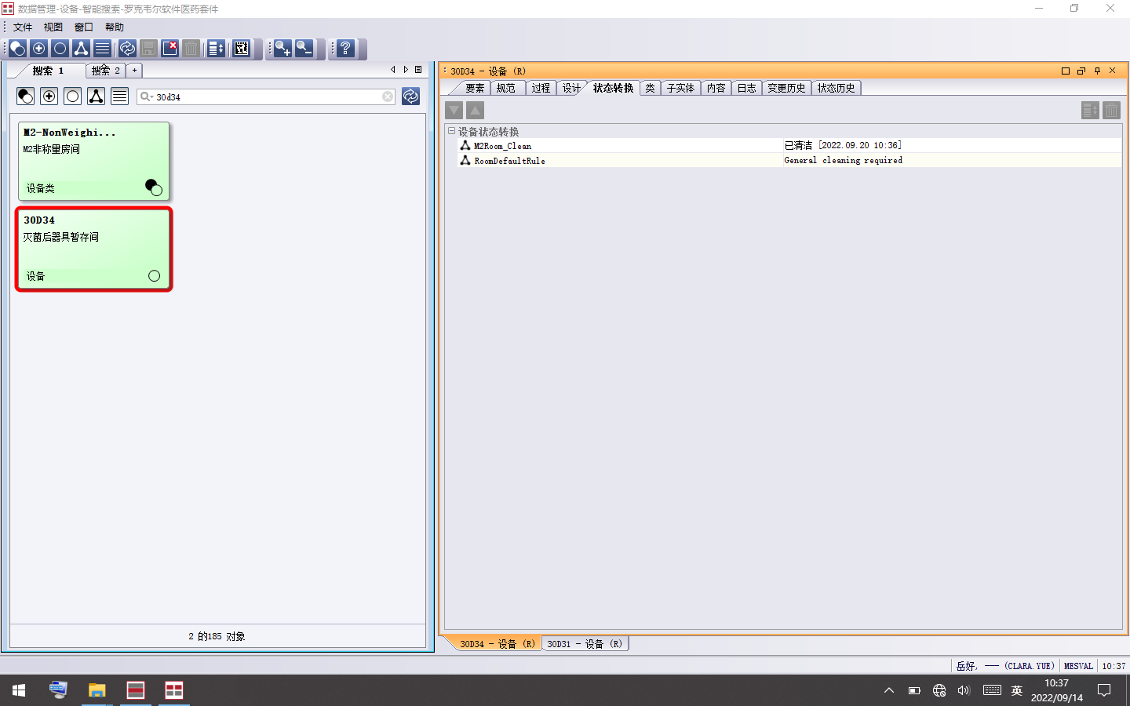

测试截图编号：步骤5.5.42-01

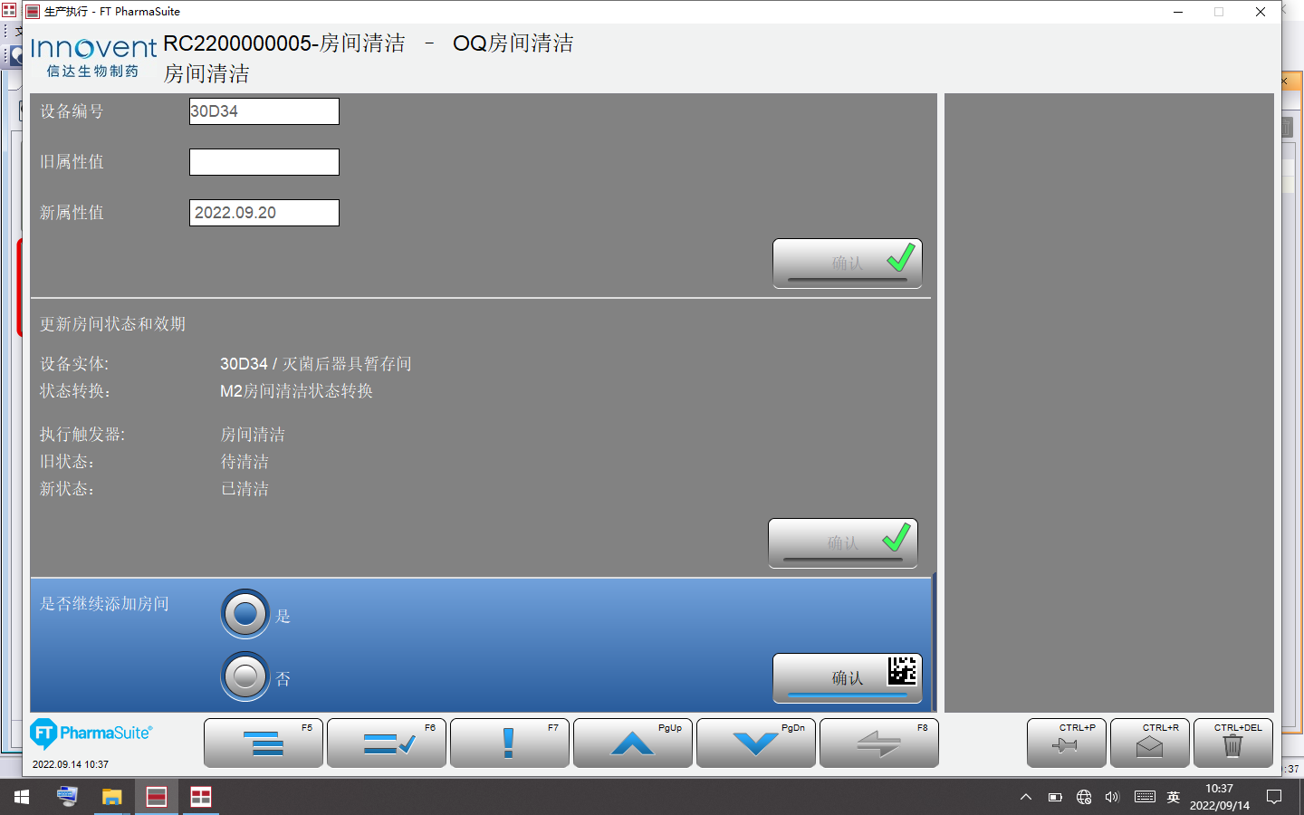

测试截图编号：步骤5.5.43-01

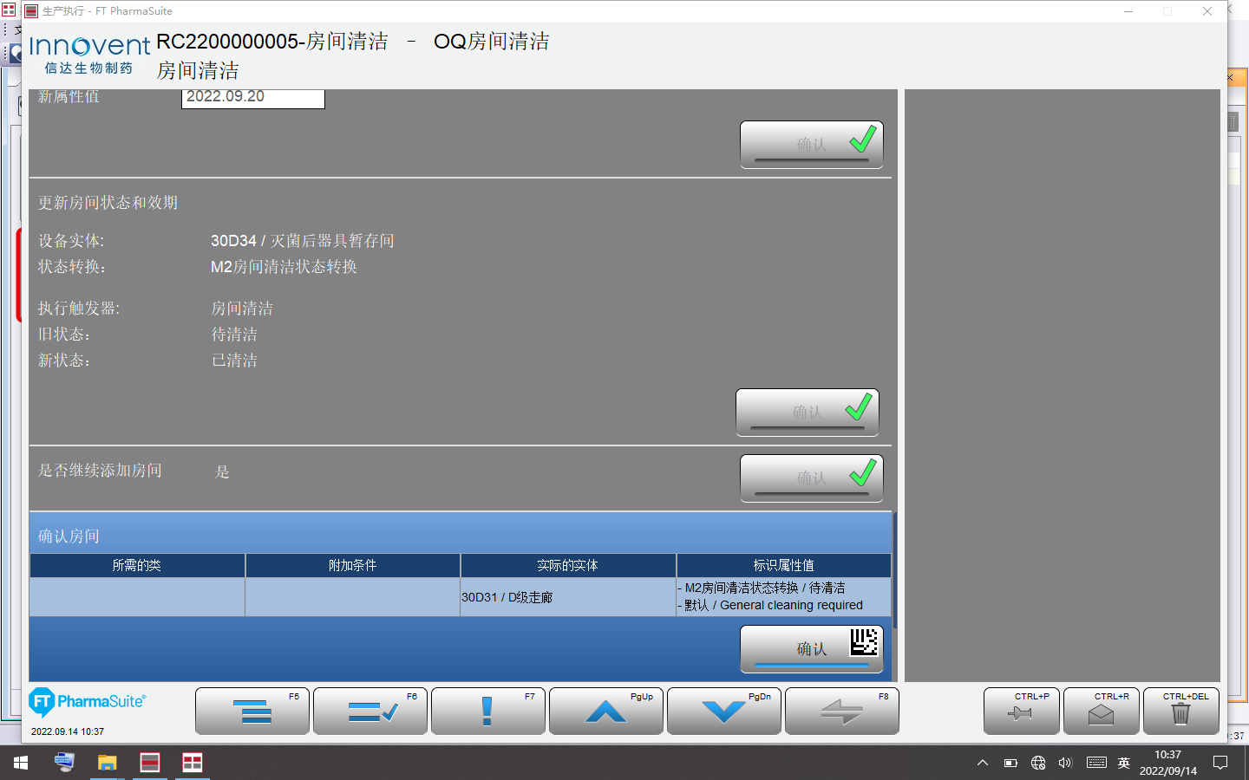

测试截图编号：步骤5.5.44-01

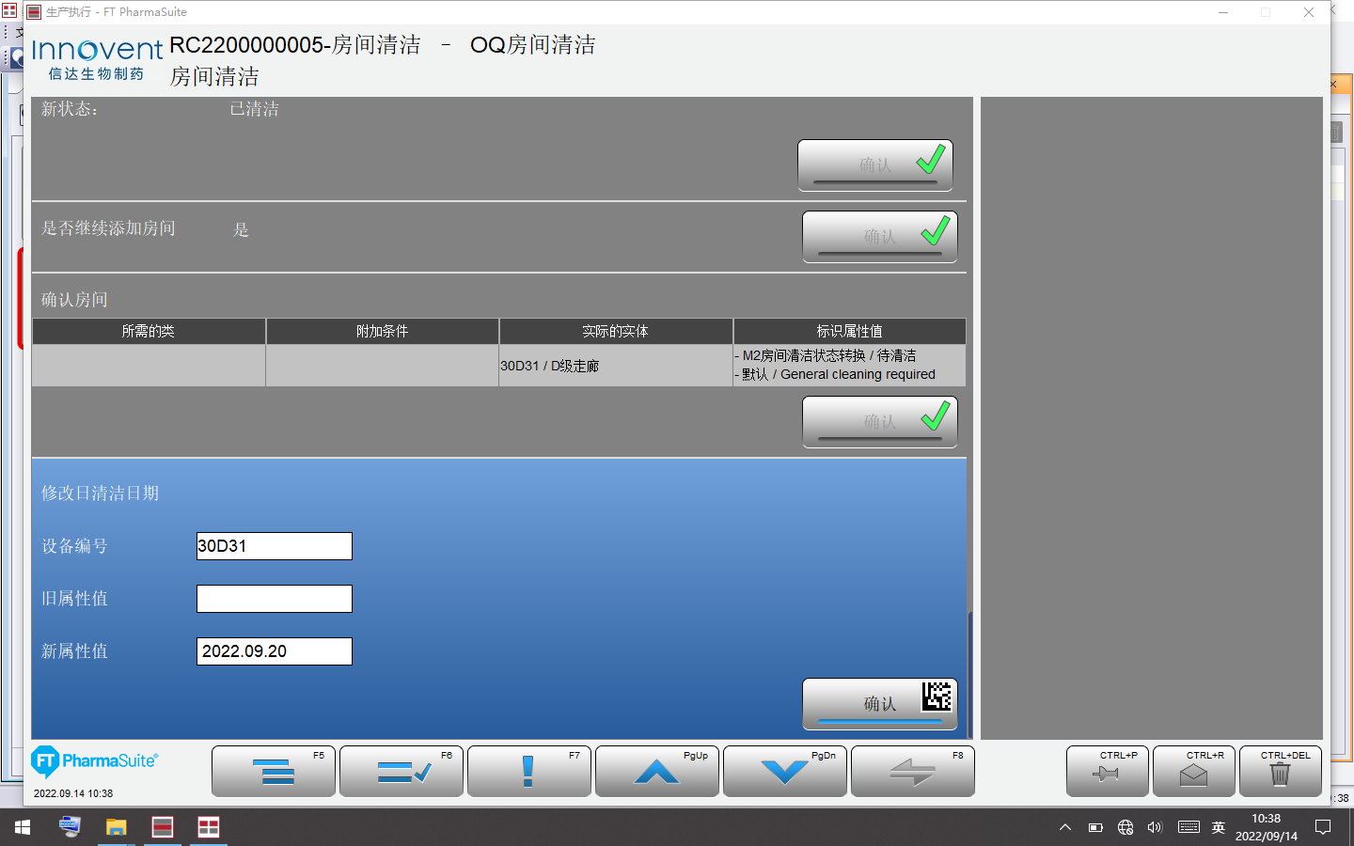

测试截图编号：步骤5.5.44-02



测试截图编号：步骤5.5.44-03

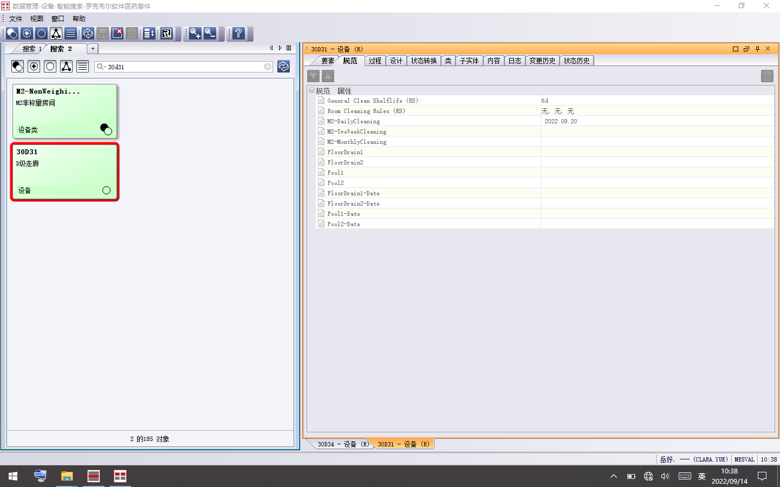

测试截图编号：步骤5.5.45-01

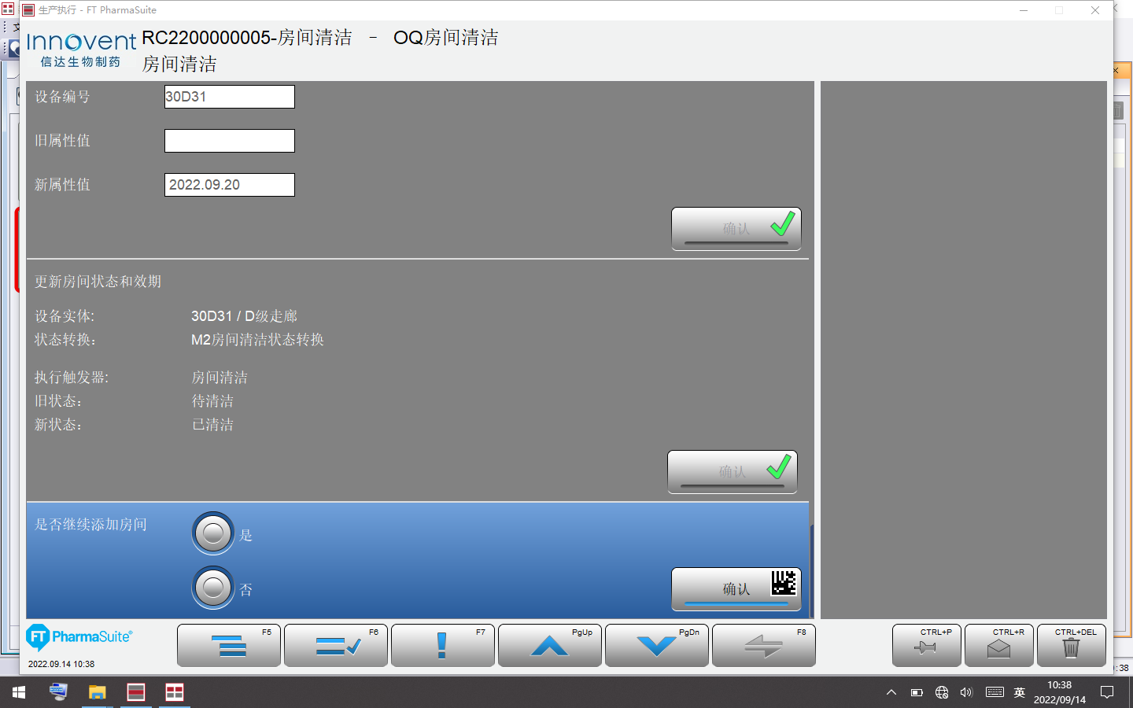

测试截图编号：步骤5.5.45-02



测试截图编号：步骤5.5.45-03

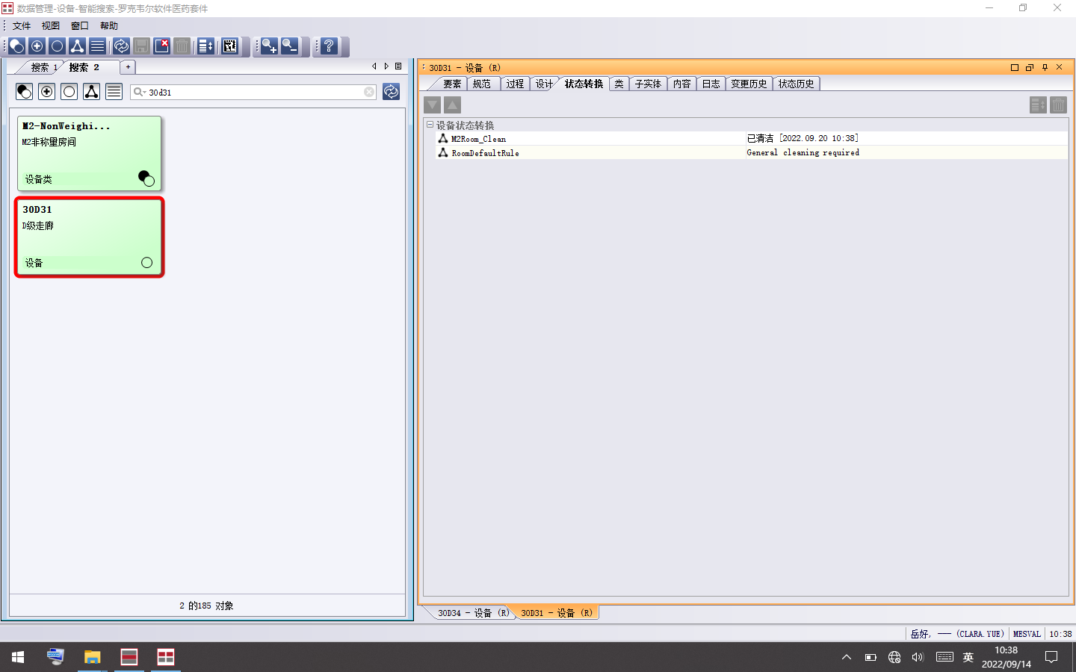

测试截图编号：步骤5.5.46-01

